成绩管理系统
使用手册
（教务/教学单位）
2021-4-30
中山大学南方学院信息化建设中心

目 录
目 录 2
1. 流程 3
2. 记分等级基础数据设置（教务） 4
3. 教学班基础数据设置（教务） 6
3.1. 成绩系统全局设置参数 6
3.2. 成绩系统教学班参数设置 8
4. 成绩录入（教师、教秘） 9
4.1. 教学班成绩占比设置（教师） 9
4.2. 成绩录入（教务、教秘、教师） 10
4.2.1. 手动录入成绩 10
4.2.2. 批量导入成绩 13
4.2.3. 录入补录成绩 16
4.2.4. 导入补录成绩 17
4.2.5. 回退成绩（教务） 18
4.3. 重考成绩录入（教秘） 19
5. 成绩查询统计（教务、教秘） 22
5.1. 成绩查询 22
5.2. 学分统计/成绩单导出 24
5.3. 学生成绩排名统计 28
5.4. 教学班成绩统计 29
5.5. 课程成绩统计 32
5.6. 日常成绩修改统计 34
5.7. 课程历年重修人数统计 34
5.8. 学分互认成绩查询 35
5.9. 学生全部成绩查询（系统管理员、教务、教秘、） 36
6. 成绩异动管理（教务、教秘） 37
6.1. 成绩询疑 37
6.2. 日常成绩修改 39
6.2.1. 日常成绩修改申请（教师、教秘） 39
6.2.2. 日常成绩修改审核（教秘） 41
6.2.3. 日常成绩修改审核（教务） 41
7. 成绩单办理（教务、教秘） 42
7.1. 审核申请单（教秘） 42
7.2. 审核申请单（教务） 43
7.3. 导出成绩单（教务、教秘） 44

流程
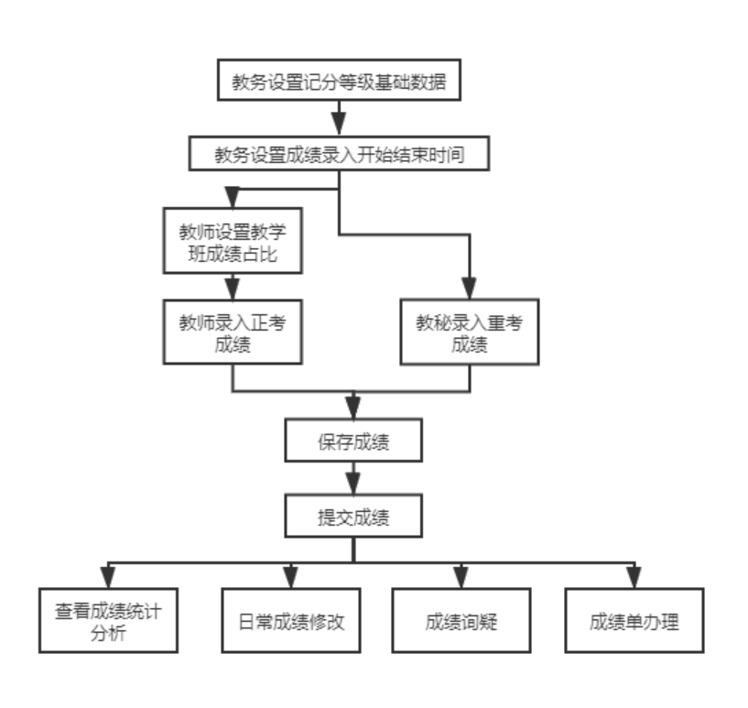
流程说明：
- 教师和教秘保存成绩时，可以对成绩进行再次修改，提交成绩后，不能修改成绩；只能通过申请日常成绩修改来修改已录入的成绩。
- 教师和教秘想要修改已录入的成绩，可申请日常成绩修改，经过教秘和教务审核通过后，系统自动修改成绩。
- 教务设置成绩询疑开始和结束时间，学生在开放时间内，对成绩有疑问的可以在学生端进行成绩询疑申请，经教秘审核。
- 学生可以在学生端进行成绩单办理申请，经教秘和教务审核通过后，导出成绩单。

记分等级基础数据设置（教务）
功能入口：登录教务平台->成绩管理系统->基础数据管理->记分等级基础数据设置
该功能由教务使用，设置记分等级信息。
操作说明：
- 添加记分等级
点击【添加】按钮
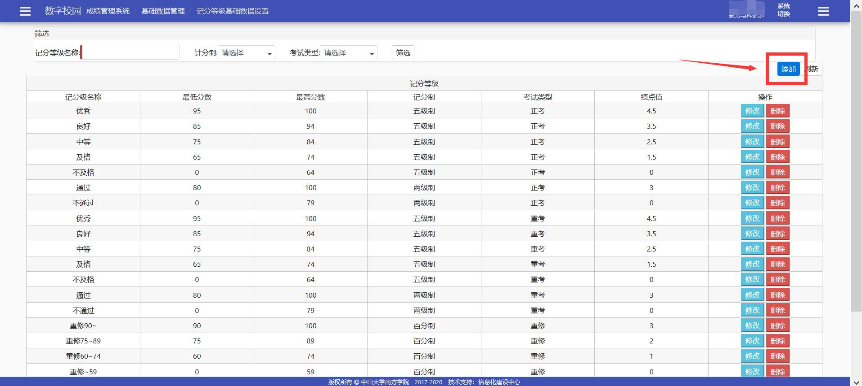
填写记分等级信息，点击【添加】按钮
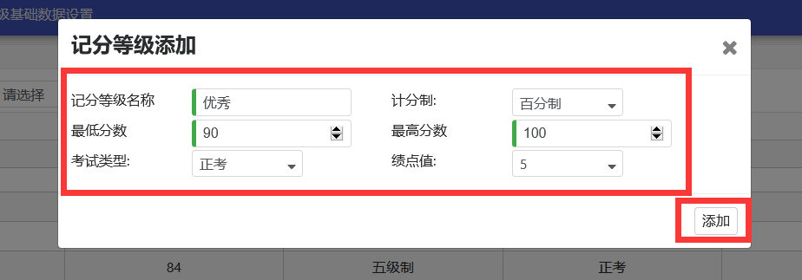
- 修改记分等级
点击【修改】按钮
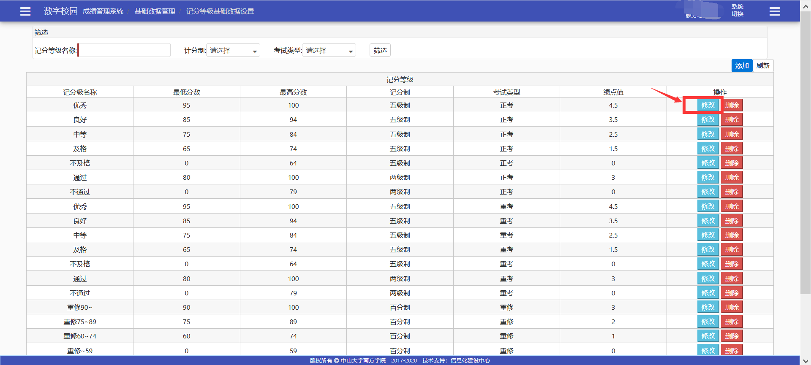
修改相关记分等级信息，点击【修改】按钮
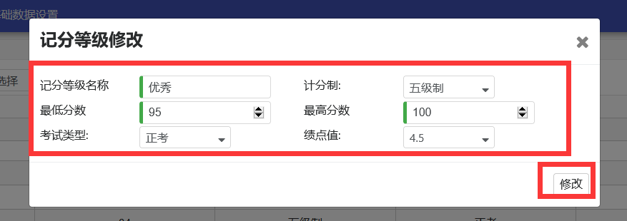
- 删除记分等级
点击【删除】按钮，确认是否删除，确定删除点【是】，取消点【否】
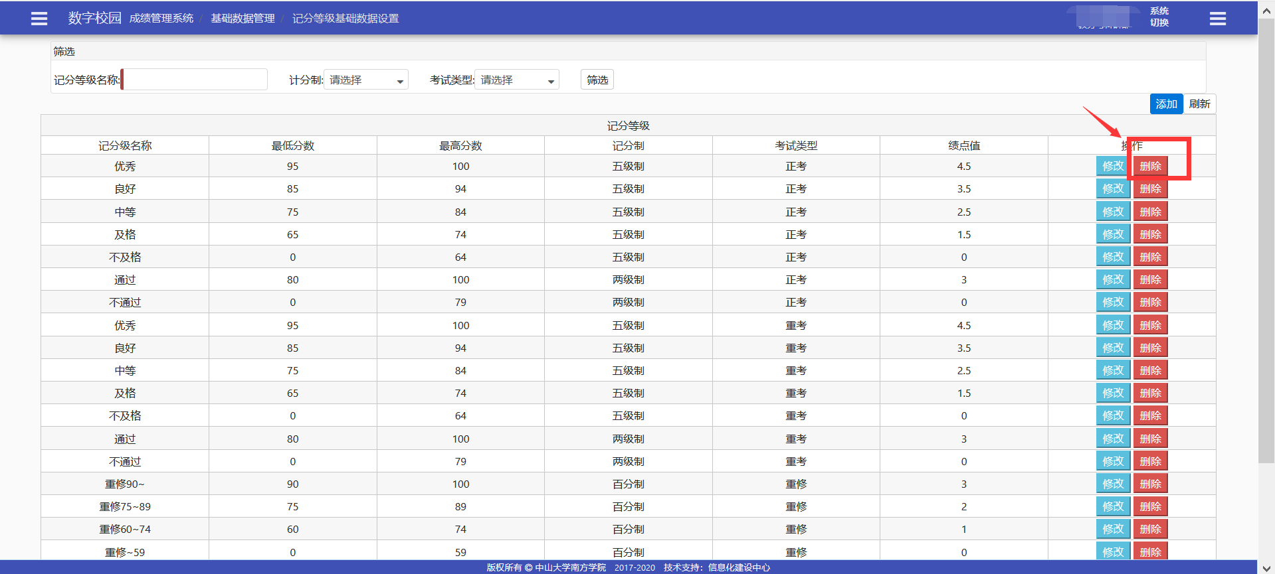
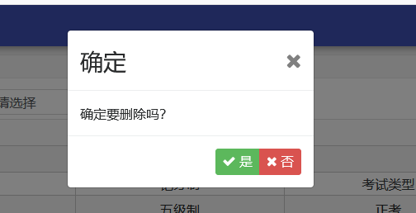

教学班基础数据设置（教务）
功能入口：登录教务平台->成绩管理系统->基础数据管理->教学班基础数据设置
该功能由教务使用，对成绩系统全局参数、教学班参数进行设置。正考和重考成绩录入时间、成绩询疑时间、平时和期末成绩占比上下限设置均可以在此进行设置。
说明：
当同时存在全局参数和教学班参数时，生效优先级：教学班参数>全局参数（比如：2020学年第1学期正考成绩录入开始结束时间设置为2020-12-1,2020学年第1学期有个课程教学班A设置了正考成绩录入开始结束时间为2020-11-1，则教学班A的成绩录入开始时间为2020-11-1，2020学年第1学期的其他课程教学班成绩录入开始时间为2020-12-1）。

成绩系统全局设置参数
操作说明：
- 新增一个学年学期的成绩系统全局设置参数
点击【新增】按钮
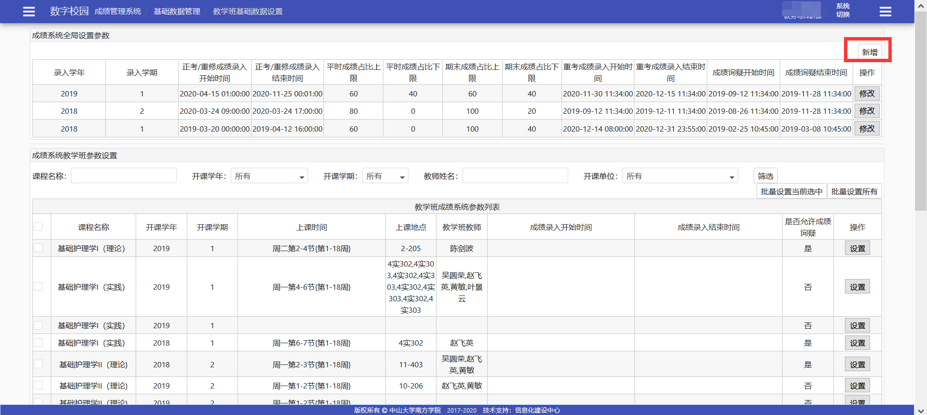
设置学年学期、正考\重修成绩录入开始结束时间、重考成绩录入开始结束时间、成绩询疑开始结束时间、成绩占比上下限信息，点击【提交】。
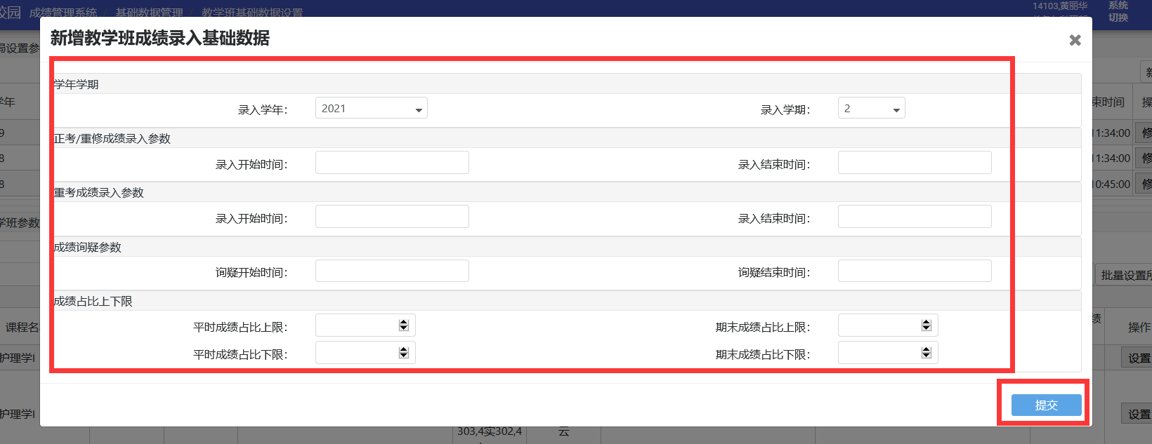
- 修改成绩系统全局设置参数
点击【修改】按钮
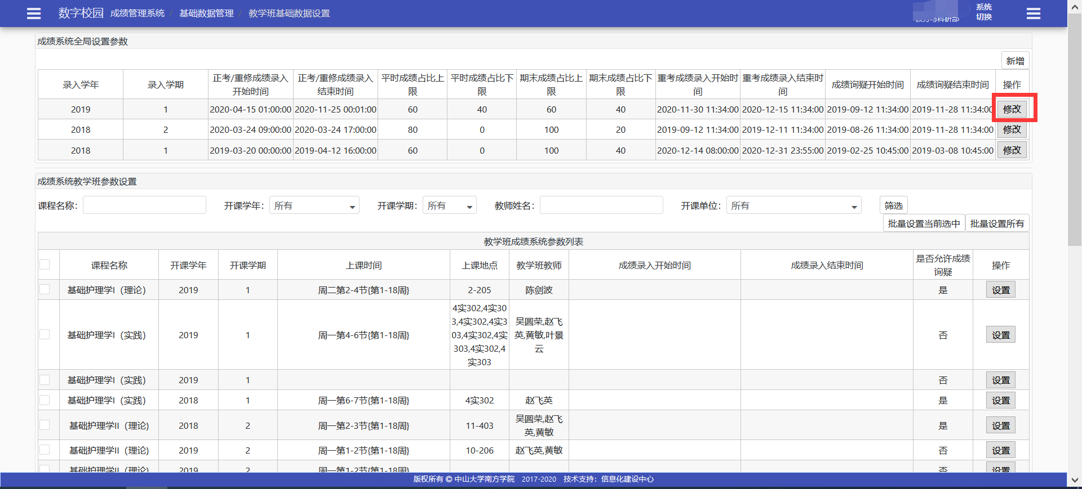
修改相关信息，点击【提交】
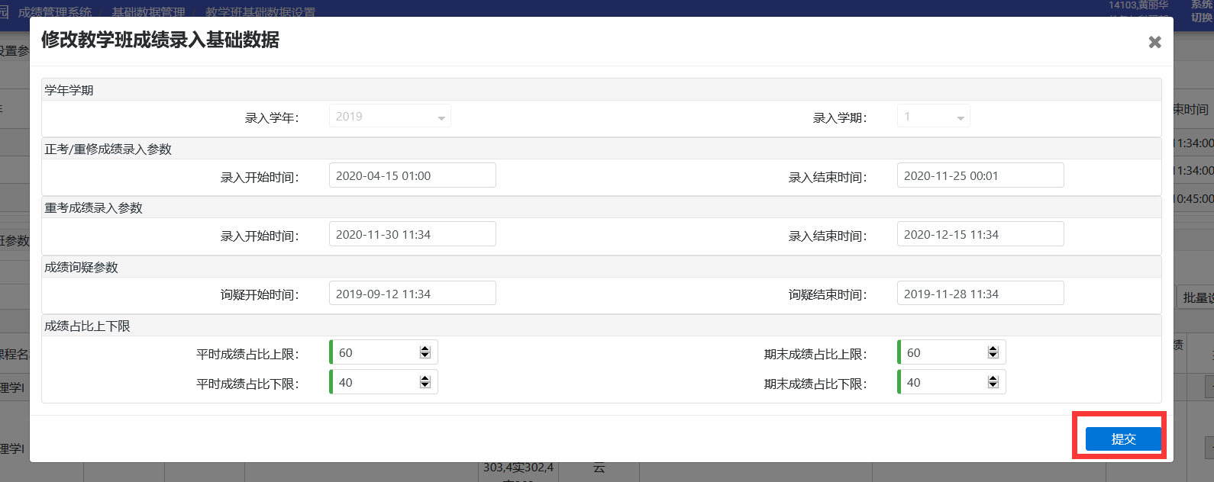

成绩系统教学班参数设置
说明：关于教学班是否允许成绩询疑设置，设置为“是”的教学班，学生在询疑开放时间内才能进行询疑申请，设置为“否”的教学班，学生不能进行询疑申请。
设置教学班参数有两种方式：批量设置当前选中、批量设置所有。
操作说明；
- 批量设置当前选中
勾选出要设置的教学班（可以多选、单选），点击【批量设置当前选中】按钮
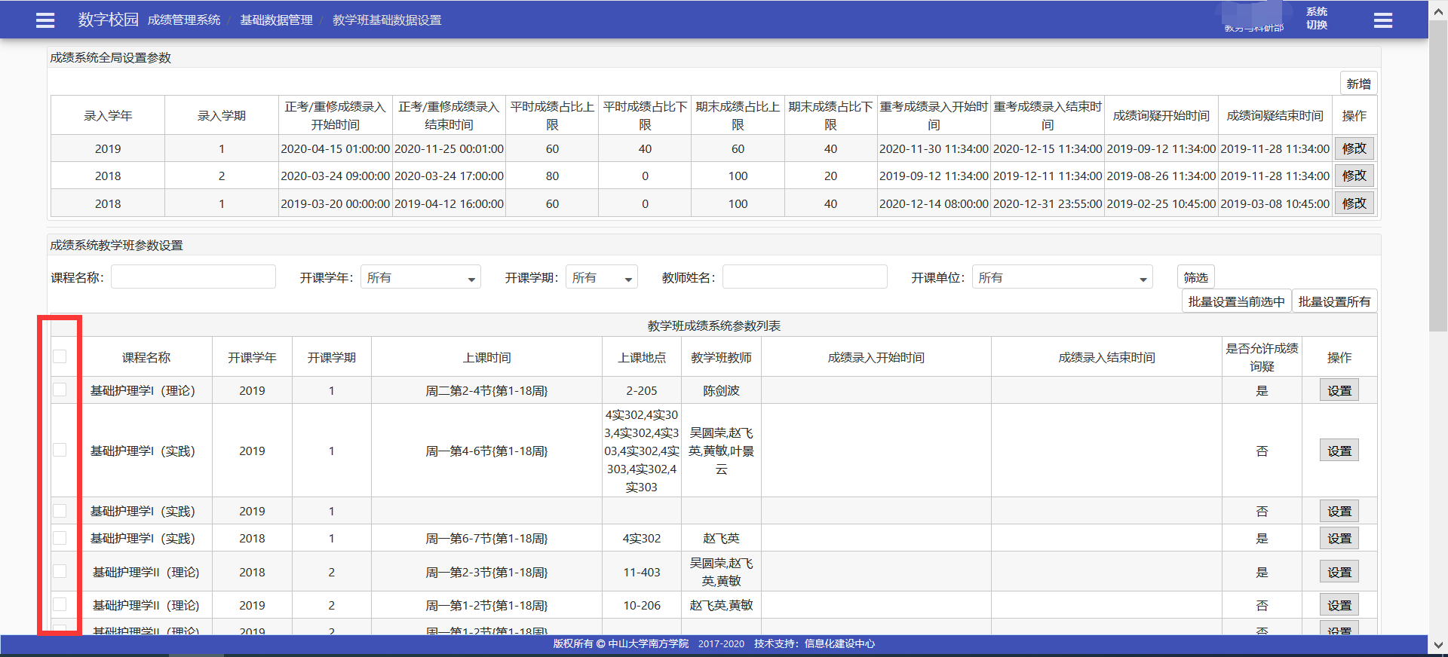
修改参数，点击【提交】
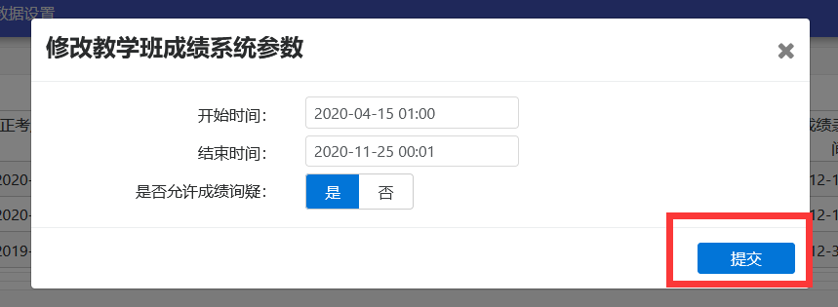
- 批量设置所有
根据课程名称、开课学年学期等条件筛选出要设置参数的教学班，点击【批量设置所有】按钮
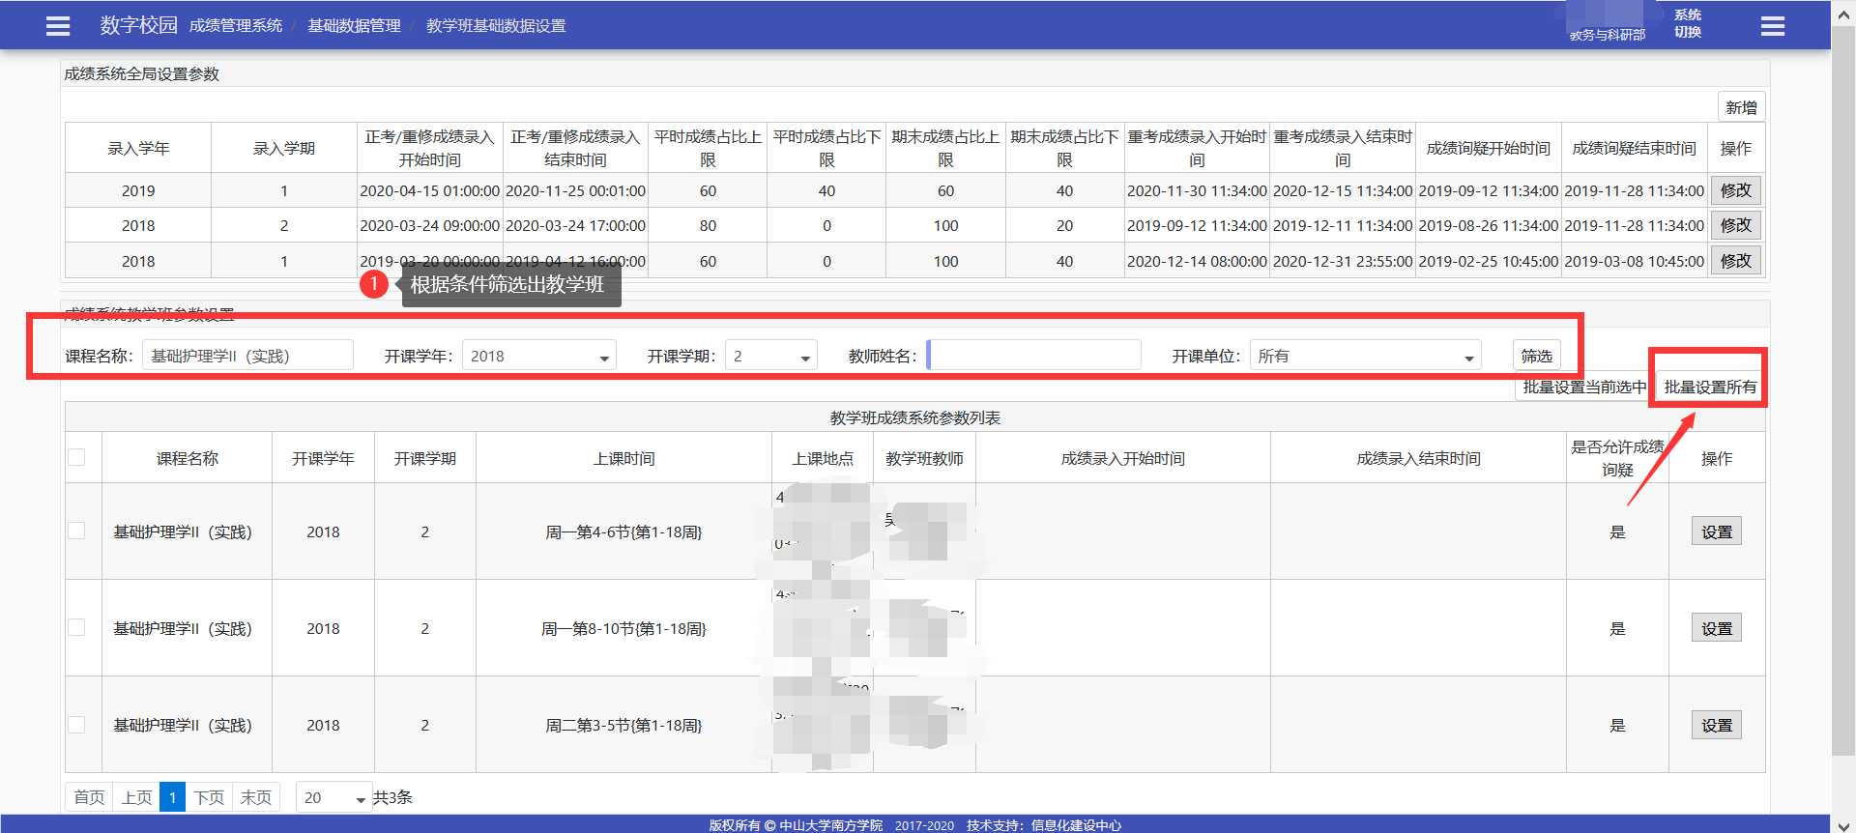
修改参数，点击【提交】，修改筛选出来所有教学班的参数
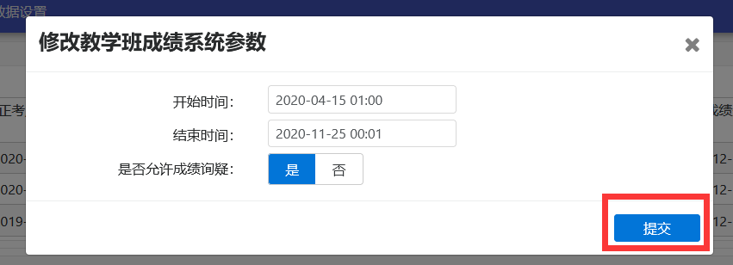

成绩录入（教师、教秘）

教学班成绩占比设置（教师）
功能入口：登录教务平台->成绩管理系统->成绩管理->教学班成绩占比设置
教师需要先对教学班成绩占比进行设置，后面才能录入正考\重修成绩。
详细操作说明详见《成绩管理系统使用手册V1.6-教师 .docx》

成绩录入（教务、教秘、教师）
菜单位置：成绩管理系统=》成绩管理=》成绩录入

手动录入成绩
进入成绩录入页面，在页面上可选择需要录入成绩的教学班，点击教学班右侧的【成绩录入】按钮
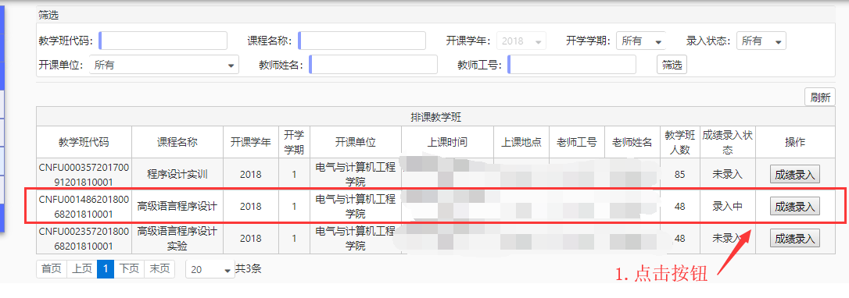
若教务未开放成绩录入时间，则该教学班【成绩录入】按钮不可点击，旁边有提示“暂未设置成绩录入开放时间”。
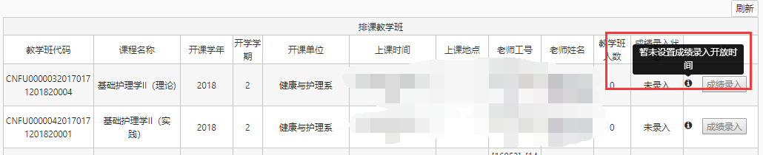
点击按钮后，页面将弹出该教学班下所有学生名单，并在页面上显示课程名、教学班总评成绩组成占比等信息（此信息为前面设置的比例）
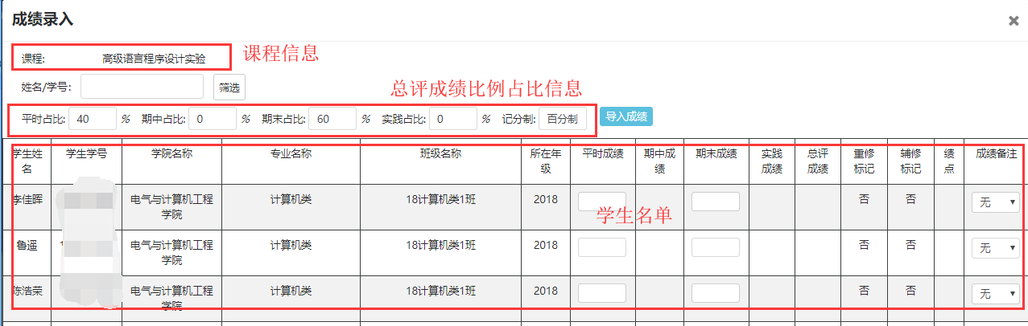
按有设置的成绩项录入成绩，即录入非0%的各项成绩。如图所示：平时40%，期末60%，则在页面中只需录入平时成绩和期末成绩两项。
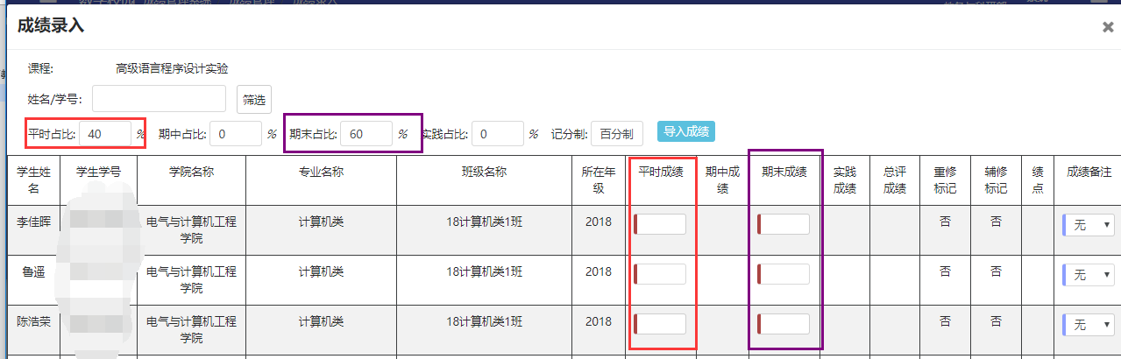
在页面上手动录入成绩：完整录入学生一条完整成绩记录方可保存，学生的总评成绩根据教学班的各项成绩占比自动换算得到。成绩录入的范围为0-100。
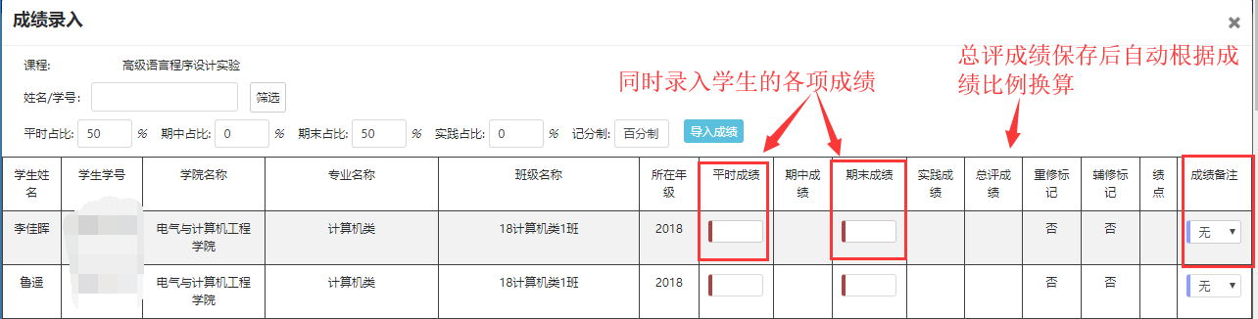
在录入过程中发现已录入的成绩大量错误，可在页面下方点击【清空】按钮，清空所有的录入成绩信息。
说明：该操作会清空页面上所有成绩录入信息，一旦清空将需重新录入，请慎重操作。
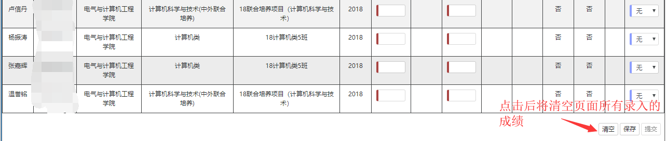
在页面上保存手动录入成绩：完整录入学生一条完整成绩记录方可保存。
说明：保存无需教学班内所有教学班学生录入完成才可保存。即可录入五个学生保存一次，同时也可录入十个学生保存一次。但保存的学生必须录入的成绩的完整的。
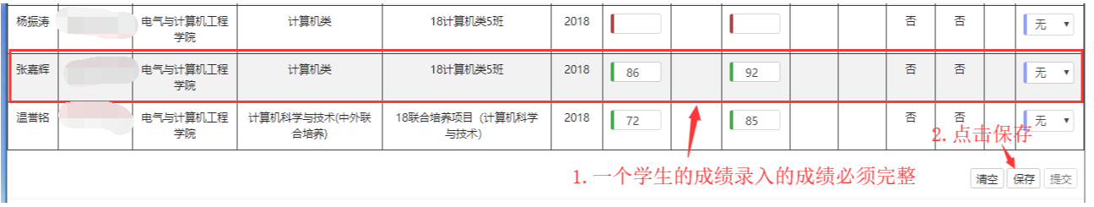
特别注意：一个学生的成绩必须录入完整方可保存，即必须把一个学生该录入的成绩都录入完成。不可只录入平时成绩或期末成绩，只录入其中一项都是保存失败，并提示第几条学生数据不完整的。如下图所示：
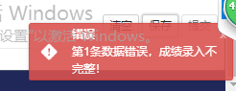
保存后可以在页面上查看保存的结果，并且可查看到学生的换算后的总评成绩。成绩可以在录入过程中可再次修改保存。
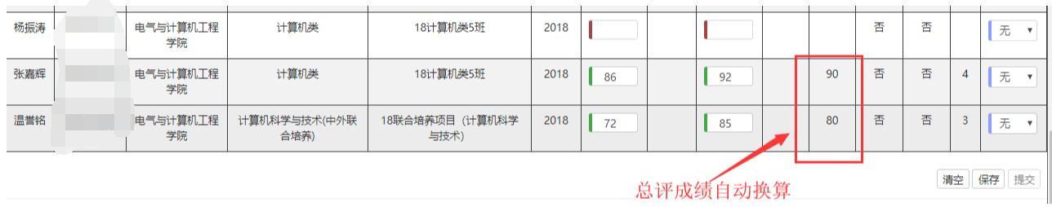
保存成绩后，若学生的总评成绩计算为不及格，则会总评成绩会以红色显示：
特别说明：保存的成绩若想导出核对，可通过导出成绩导入模版查看学生的成绩录入情况。具体步骤参考批量导入成绩中的模版下载。
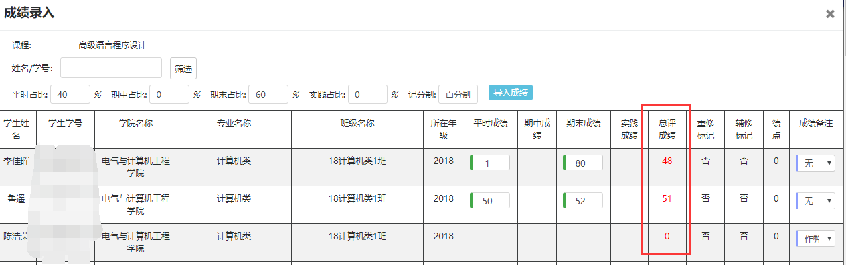
提交成绩：成绩录入完成后，确保准确无误的情况下，点击页面下方的【提交】按钮，提交教学班的成绩。
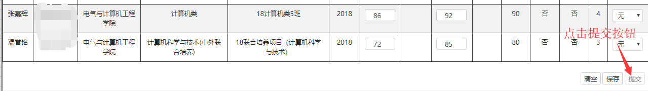
特别注意：一旦提交后，教师将无法再次修改已录入的学生成绩，必须通过后续的日常成绩修改功能提交申请修改。
全班成绩不及格或相同时，教师、教学单位能保存不能提交，教务能保存提交。
提交成绩后，学生成绩录入页面将不再显示可编辑的页面
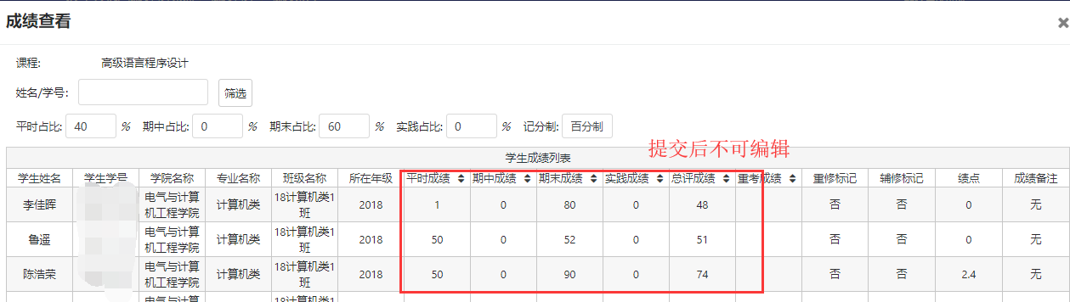
在成绩录入页面，可看到提交的教学班的成绩录入状态为“已提交”。
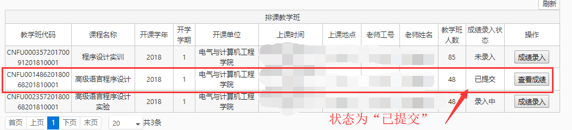

批量导入成绩
进入成绩录入页面，在页面上可选择需要录入成绩的教学班，点击教学班右侧的【成绩录入】按钮
若教务未开放成绩录入时间，则该教学班【成绩录入】按钮不可点击，旁边有提示“暂未设置成绩录入开放时间”。
点击按钮后，页面将弹出该教学班下所有学生名单，并在页面上显示课程名、教学班总评成绩组成占比等信息（此信息为前面设置的比例）
点击页面上的【导入成绩】
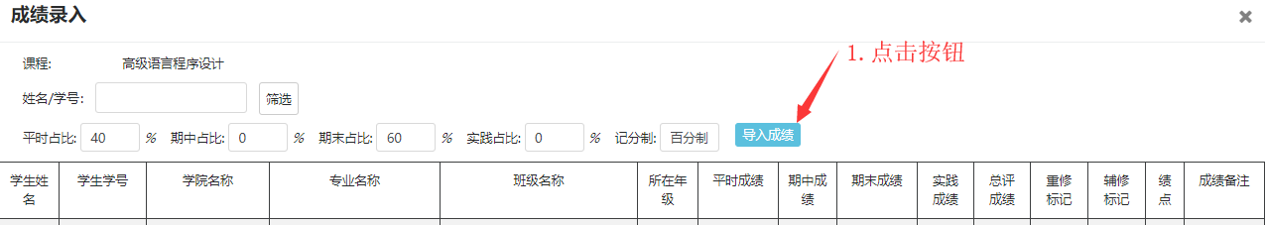
在弹窗页面中点击下载成绩导入模版
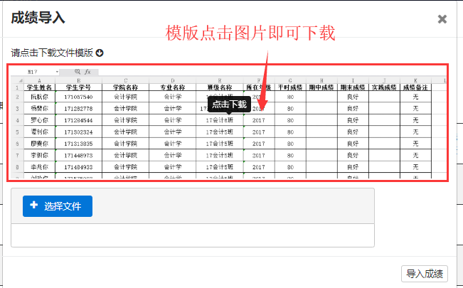
模版下载完成后，打开下载的模版，模版中的名单和页面上一致，并且成绩组成一致
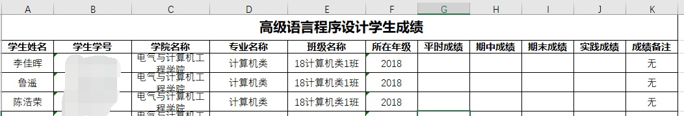
教师在模版中填入学生成绩
说明：按有设置的成绩项录入成绩，即录入非0%的各项成绩。如教学班设置了平时40%，期末60%，则在模版中只需录入平时成绩和期末成绩两项即可。成绩备注仅可填写与界面选项一致的内容：“无、缓考、缺考、作弊”，填写其他内容将导致导入学生成绩失败。
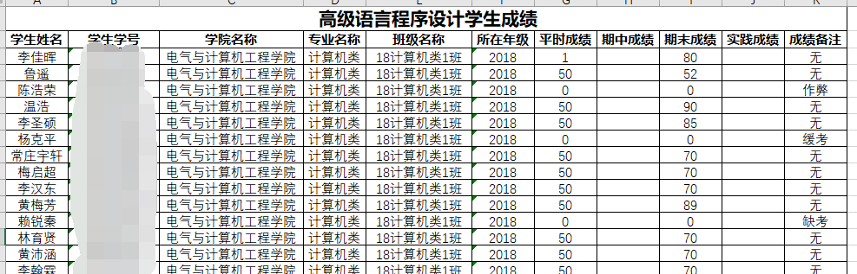
特别注意：
(1)模版填入的各项成绩不可超出成绩范围0-100。
(2)模版中填写学生成绩时没有要求的成绩类型可以不做填写。仅填写教学班成绩占比中要求的成绩即可。
(3)在上传的成绩文件中，不可出现缺少学生的成绩现象。即不能出现只上传部分学生成绩，只能一次上传所有学生成绩。
(4)导入时确保导入模版与系统提供模版一致，请勿使用点名册模版上传成绩。因为点名册模版分为多种，系统为了统一成绩导入模版，暂只按提供的成绩模版进行导入，不支持其他文件模版导入成绩。
模版的成绩填写完成后，在刚才下载模版的页面上上传文件
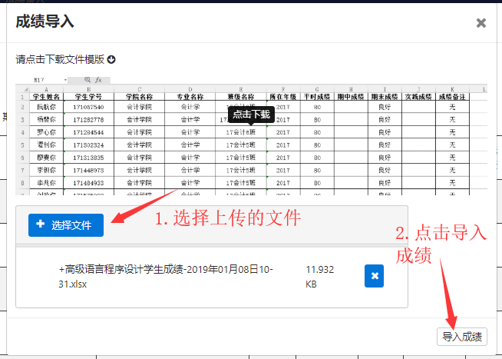

模版数据无问题，文件上传后将直接将导入的成绩显示在页面上，同时已换算好总评成绩。与模版文件中一致。
说明：若导入后需要修改学生成绩，可直接在页面上手动修改，点击保存即可。具体步骤参考手动录入。
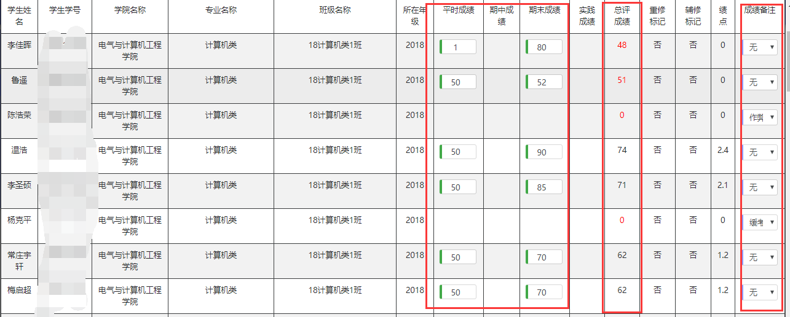
特别说明：上传的成绩若想导出核对，可通过再次导出成绩导入模版查看学生的成绩录入情况，已录入的成绩会填入成绩导入模版中。具体步骤参考批量导入成绩中的模版下载。

提交成绩：成绩录入完成后，确保准确无误的情况下，点击页面下方的【提交】按钮，提交教学班的成绩。
特别注意：一旦提交后，教师将无法再次修改已录入的学生成绩，必须通过后续的日常成绩修改功能提交申请修改。
全班成绩不及格或相同时，教师、教学单位能保存不能提交，教务能保存提交。
提交成绩后，学生成绩录入页面将不再显示可编辑的页面
在成绩录入页面，可看到提交的教学班的成绩录入状态为“已提交”。

录入补录成绩
如果教学班中有学生由于未缴学费或者其他原因在录入成绩时，不在教学班学生名单中，在提交成绩后，学生交完费用，则可以进行成绩补录。
点击【查看成绩】
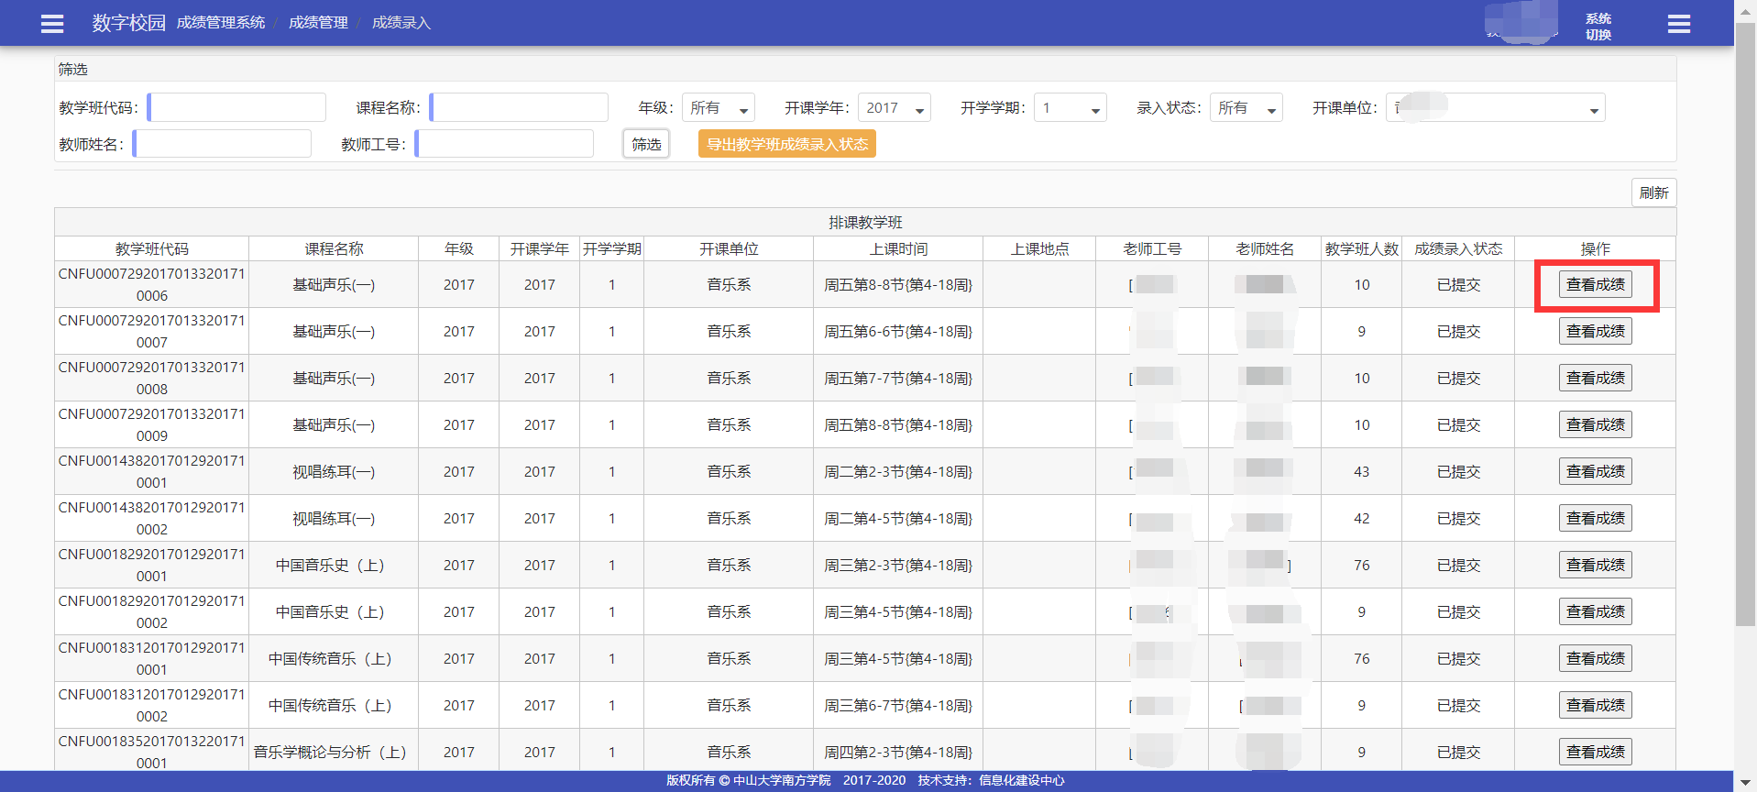
点击【录入补录成绩】，录入成绩，点击【提交】按钮
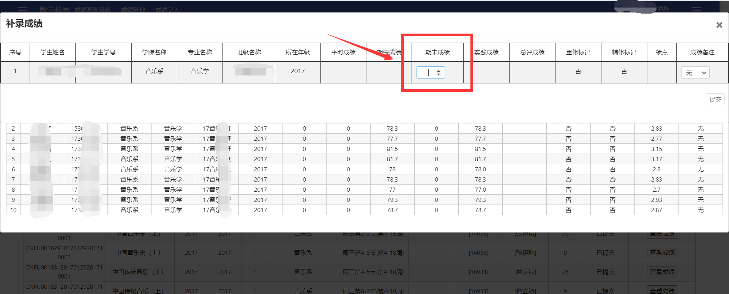

导入补录成绩
如果教学班中有学生由于未缴学费或者其他原因在录入成绩时，不在教学班学生名单中，在提交成绩后，学生交完费用，则可以进行成绩补录。
点击【查看成绩】，点击【导入补录成绩】按钮

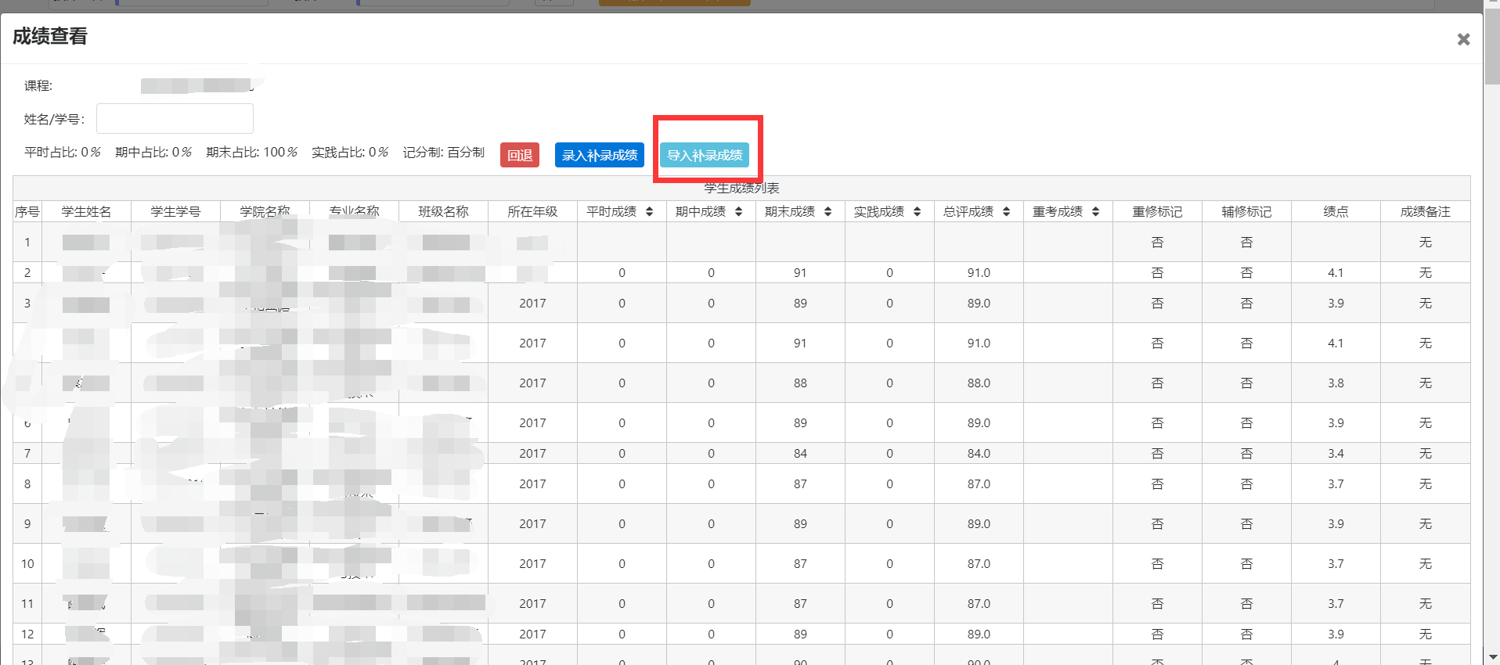
下载模板，选择文件，点击【导入成绩】
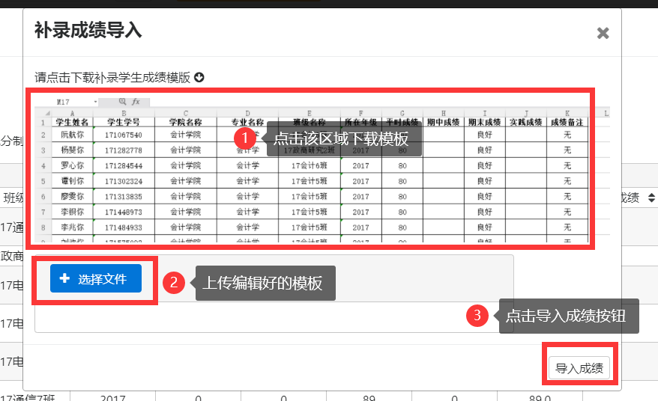

回退成绩（教务）
该功能给教务使用，教师或者教秘提交成绩之后，教务可以在这里回退成绩，该门课程成绩录入状态会从已提交变为录入中；在成绩录入开放时间内重新提交成绩。
操作说明：
点击【查看成绩】
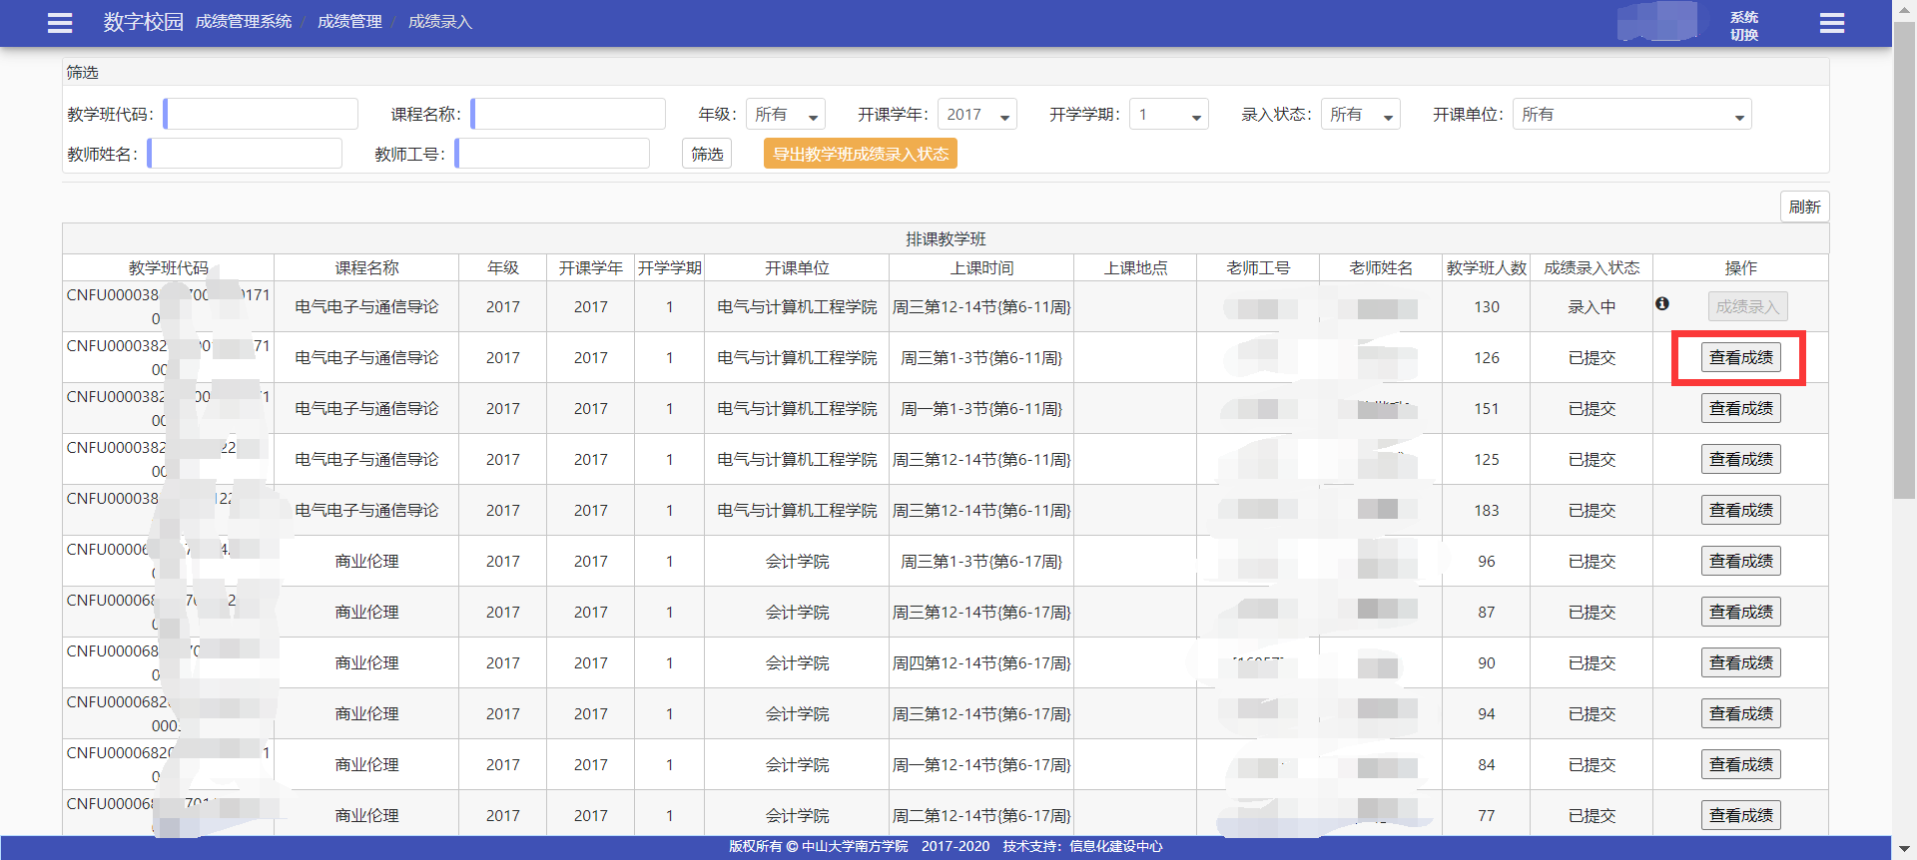
点击【回退】按钮
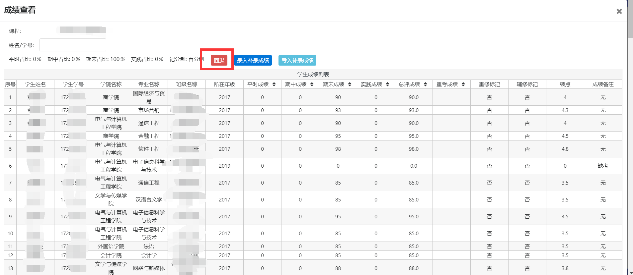

重考成绩录入（教秘）
功能入口：登录教务平台->成绩管理系统->成绩管理->重考成绩录入
该功能给教秘和教务使用，在开放时间内，教秘\教务在这里可以录入已经报名重考且已缴费的学生的重考成绩。重考成绩录入中可以手动输入成绩，也可以通过导入Excel表格来录入成绩。
操作说明：
- 手动输入成绩
在开放时间内，点击【重考成绩录入】按钮
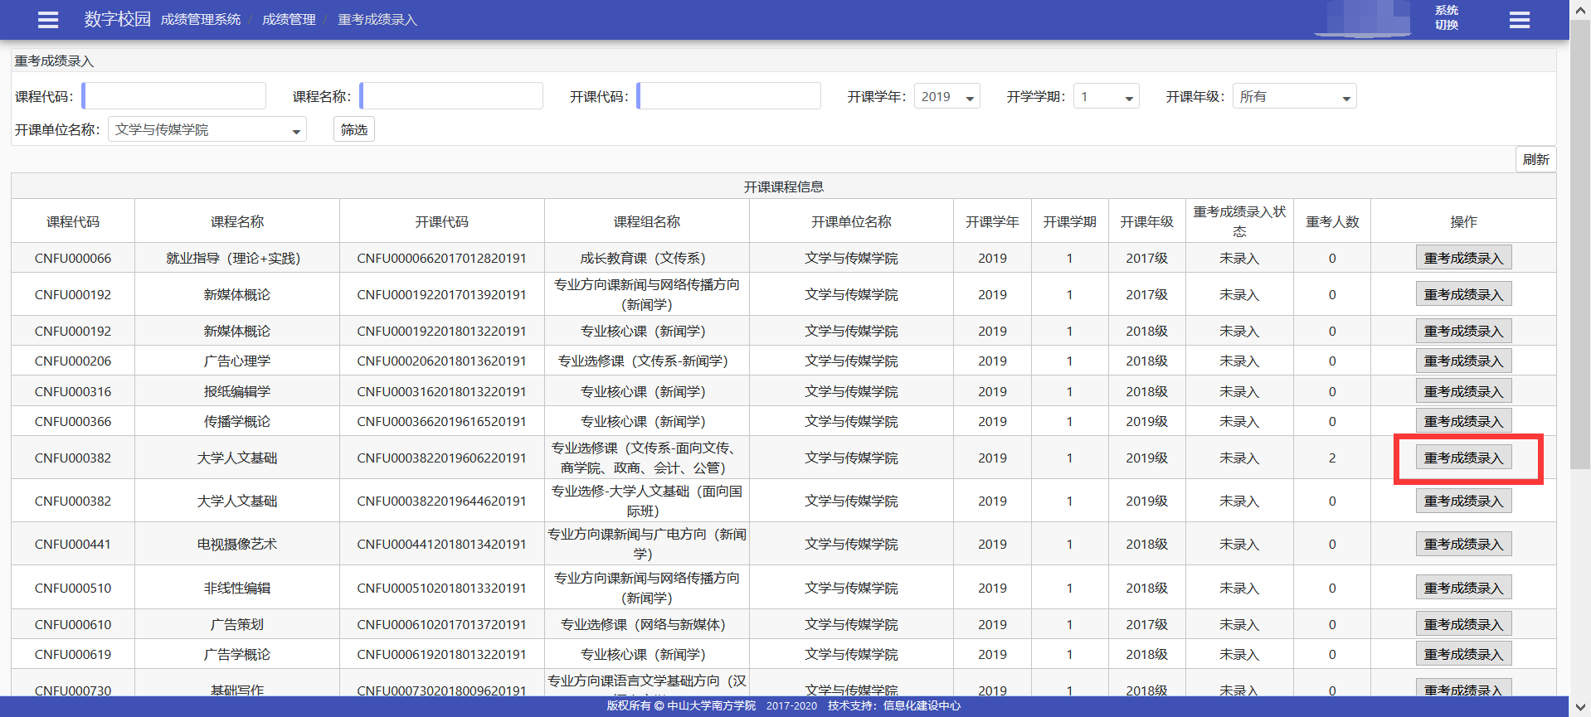
输入学生的重考成绩，点击【保存】或者【提交】按钮。
说明：
【保存】是保存本次录入的成绩，下次打开本次录入的成绩还会存在，可以进行修改。
【提交】是提交本次录入的成绩，已提交的成绩不能直接修改，只能通过日常成绩修改申请进行修改。
【清空】一键清空所有录入的成绩；如果发现输入的成绩错误数据较多，可以使用清空按钮。
同一教学班成绩相同、同一教学班全部不及格、同一教学班全部满分都可以提交。针对“同一教学班存在未录入成绩的学生”不能提交。
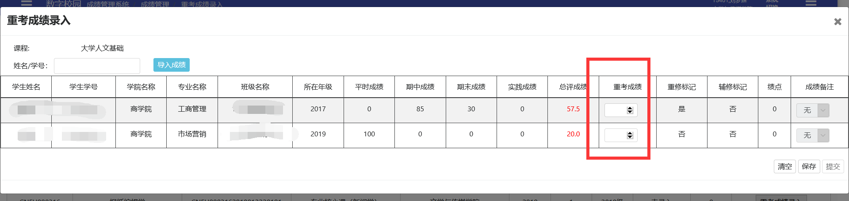
成绩提交成功后，课程重考成绩录入状态由未录入变为已提交。点击【查看成绩】按钮可以查看已录入的成绩。
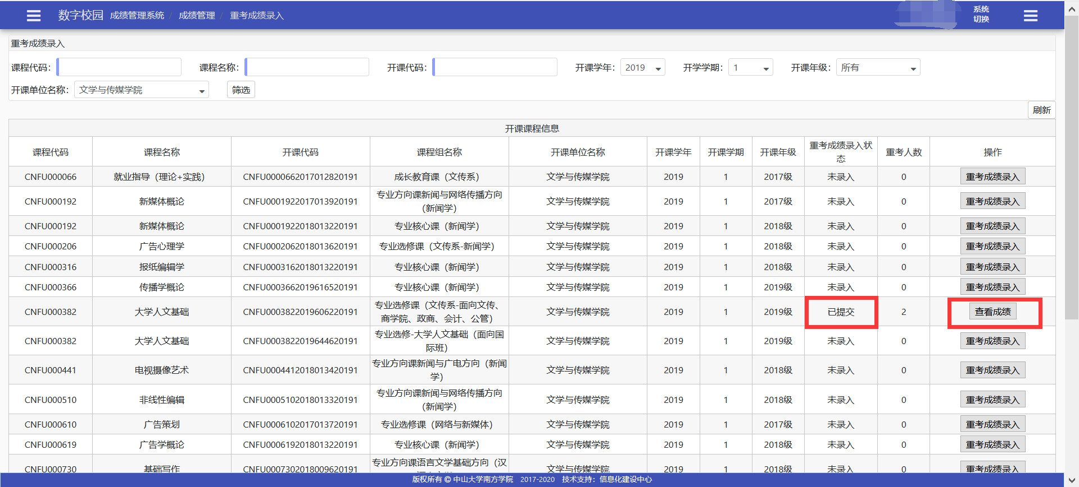
- 导入重考成绩
在开放时间内，点击【重考成绩录入】按钮
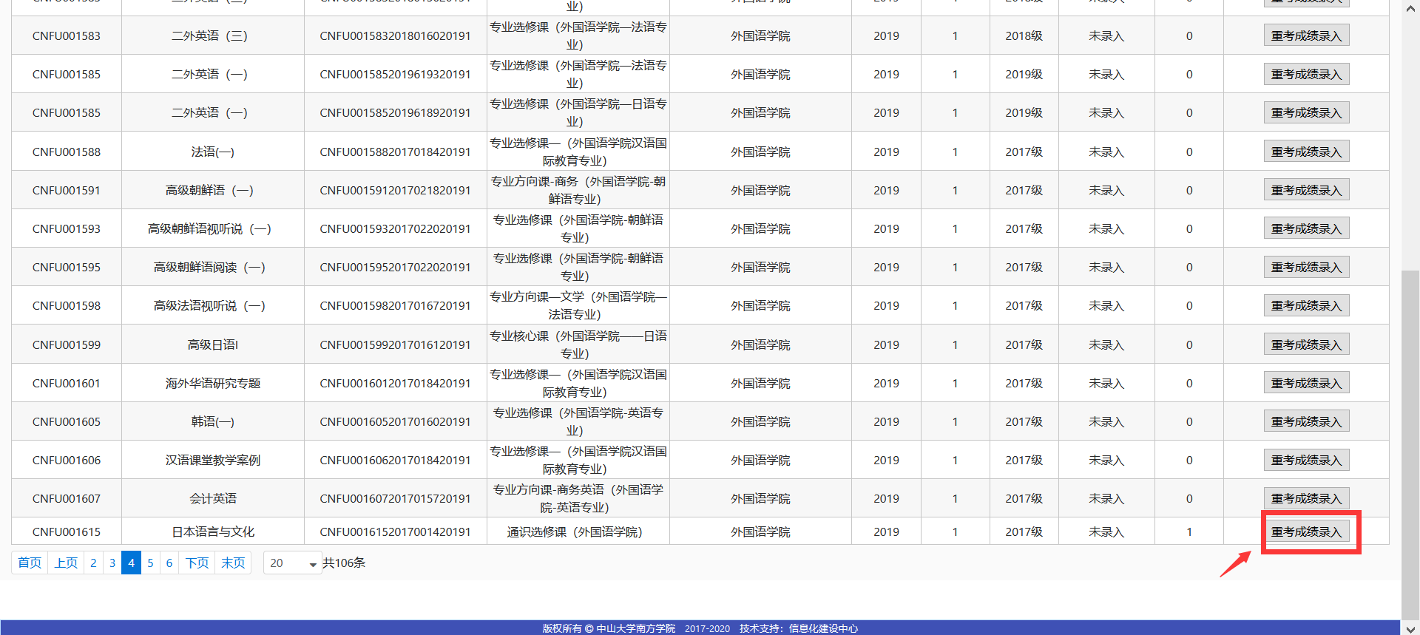
点击【导入成绩】按钮
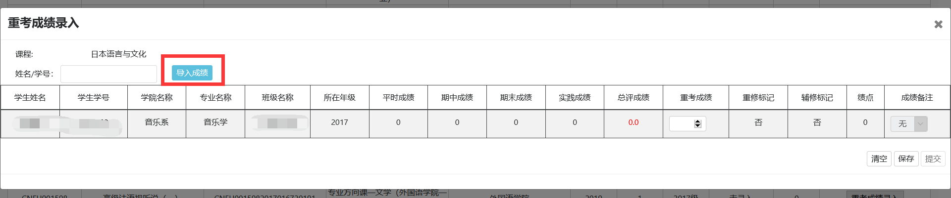
下载导入模板
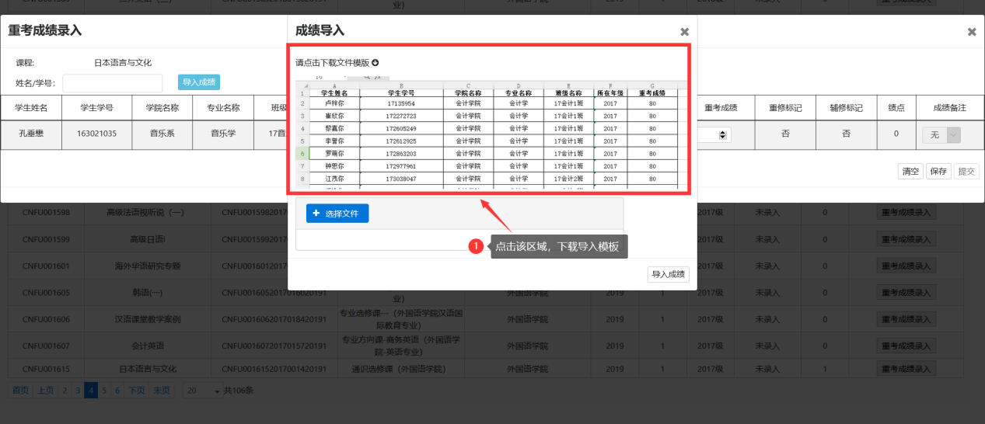
按照模板，填写好学生重考成绩信息，点击【选择文件】按钮，提交要上传的Excel表格，点击【导入成绩】；成功后页面会提示导入成功。
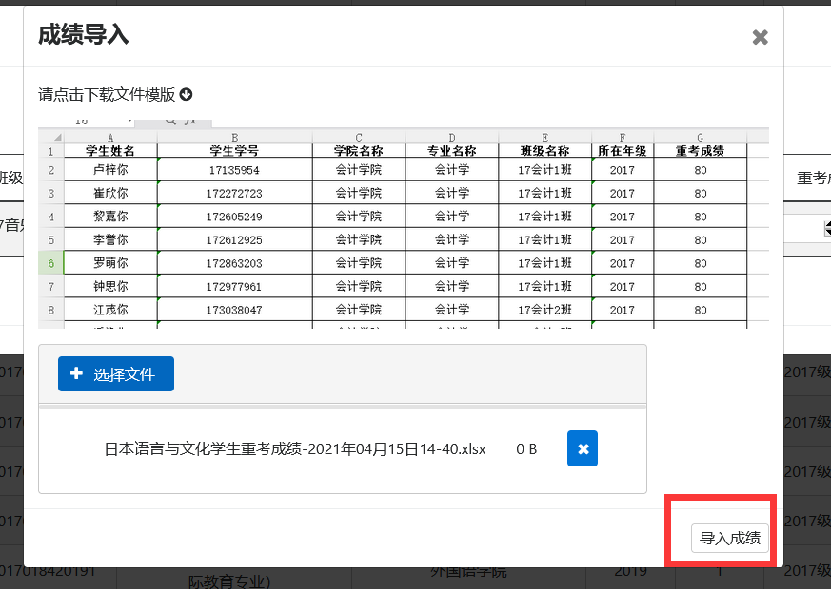
点击【保存】或者【提交】按钮。
说明：
【保存】是保存本次录入的成绩，下次打开本次录入的成绩还会存在，可以进行修改。
【提交】是提交本次录入的成绩，已提交的成绩不能直接修改，只能通过日常成绩修改申请进行修改。
【清空】一键清空所有录入的成绩；如果发现输入的成绩错误数据较多，可以使用清空按钮。
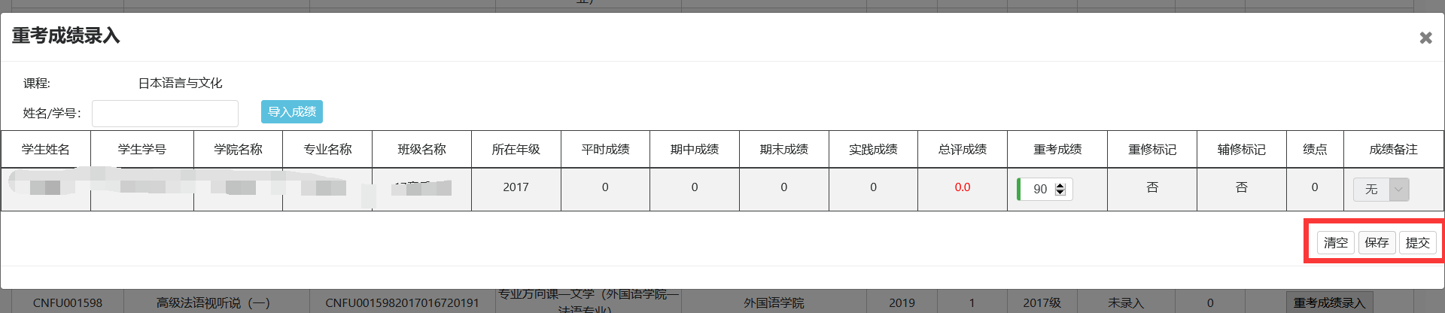
成绩提交成功后，课程重考成绩录入状态由未录入变为已提交。点击【查看成绩】按钮可以查看已录入的成绩。
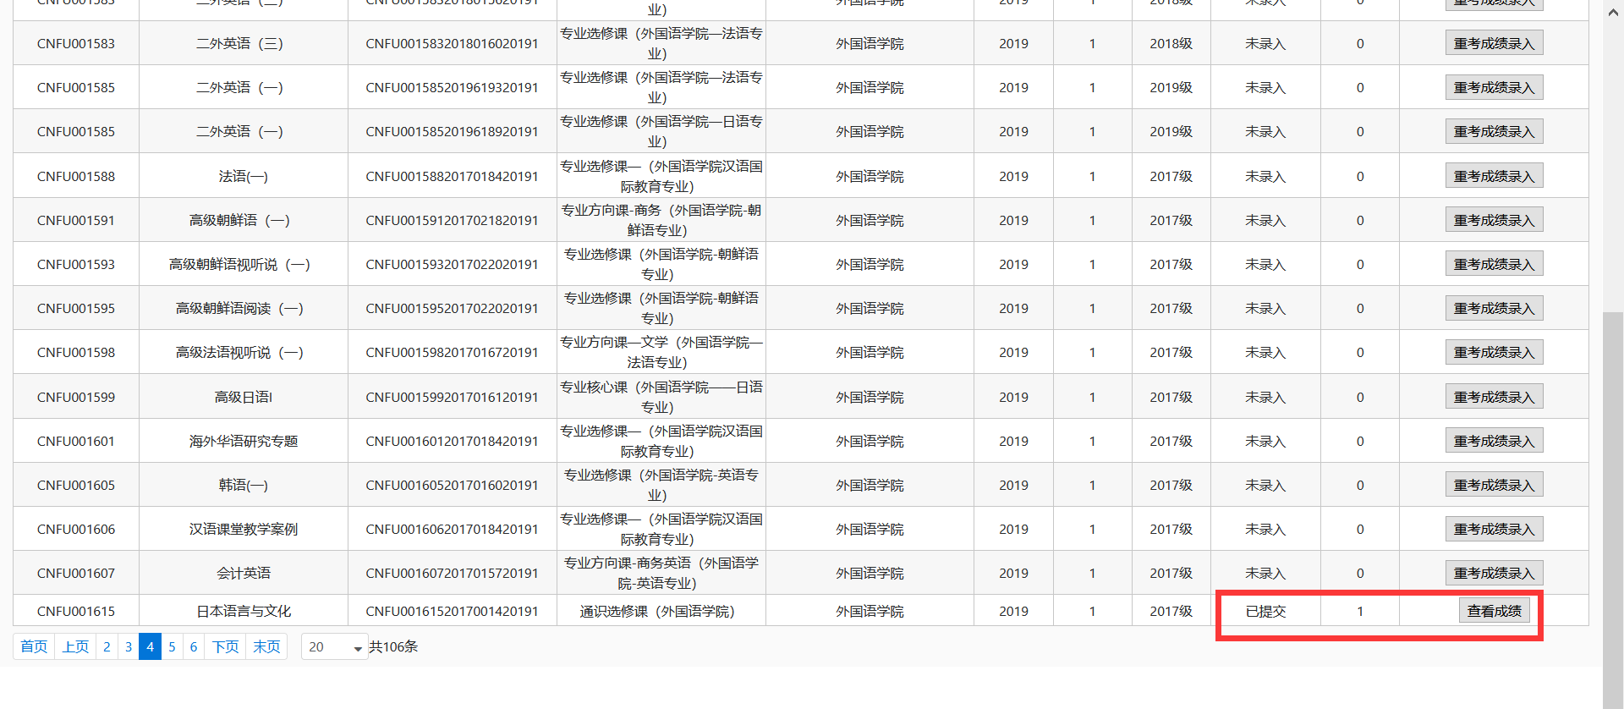

成绩查询统计（教务、教秘）

成绩查询
功能入口：登录教务平台->成绩管理系统->成绩查询统计->成绩查询
该功能给教师、教秘和教务使用，教师\教秘\教务在这里可以查询、导出全校学生的最高成绩；教务可以在该页面修改学生成绩。
注：学生学分互认的成绩也可以在该页面看到，但是学分互认课程成绩审核通过，10分钟后才更新到该页面中。
操作说明：
- 查看学生最高成绩
按条件筛选，在学生最高成绩列表中显示学生的最高成绩
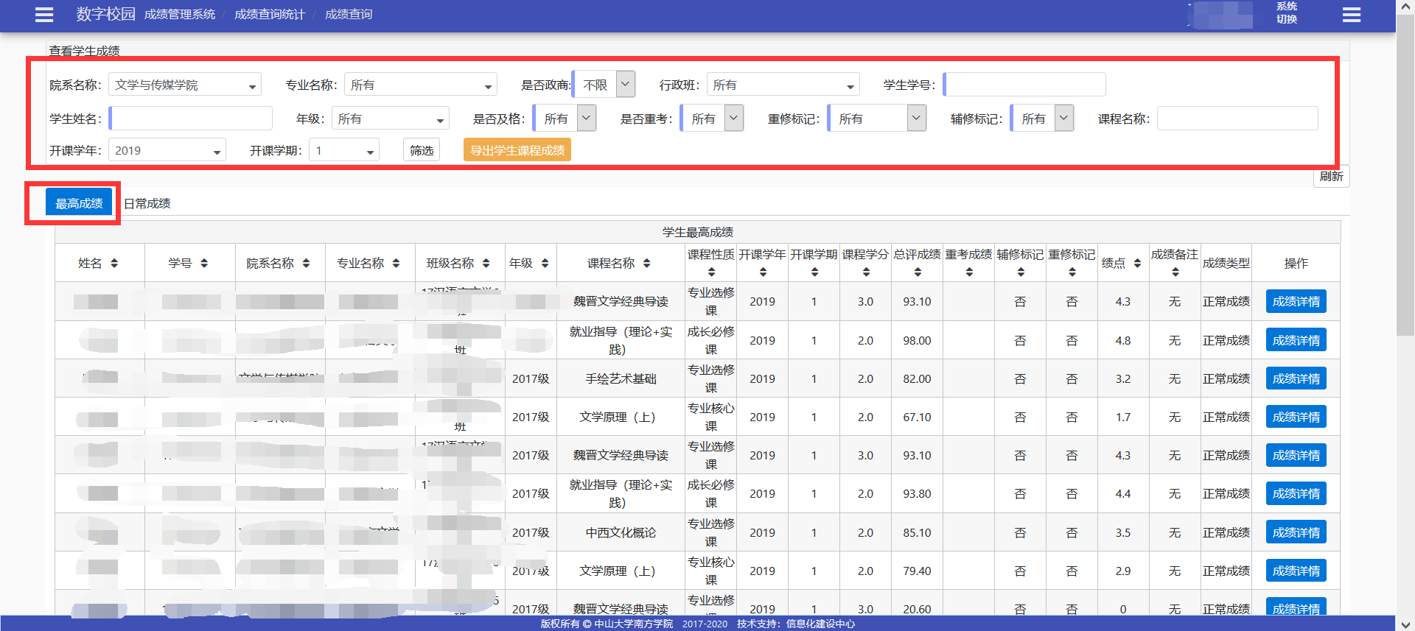
- 查看学生成绩详情
如果学生一门课程中，有几个成绩，点击【成绩详情】，弹框显示这门课程的历史成绩详情
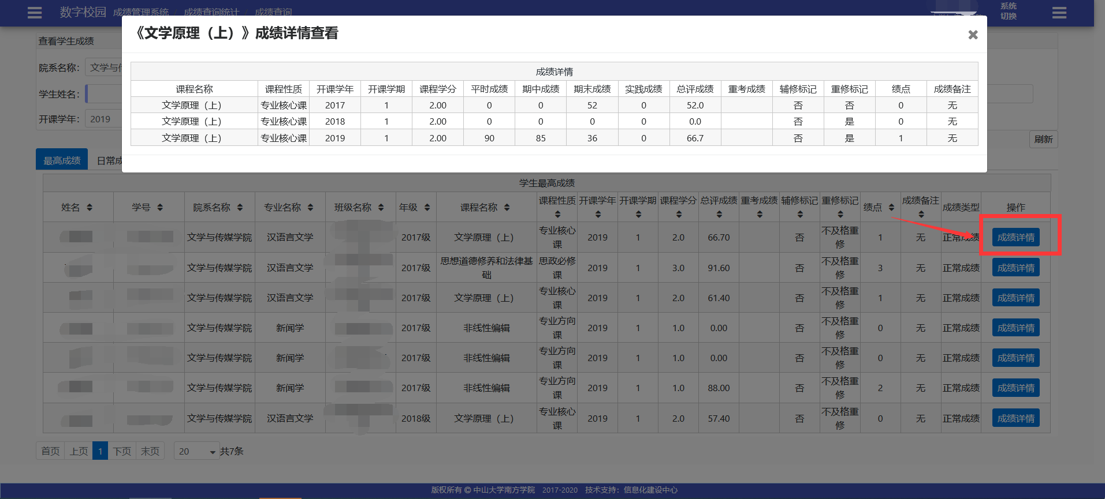
- 导出学生课程成绩
筛选出需要导出的学生课程成绩，再点击【导出学生课程成绩】按钮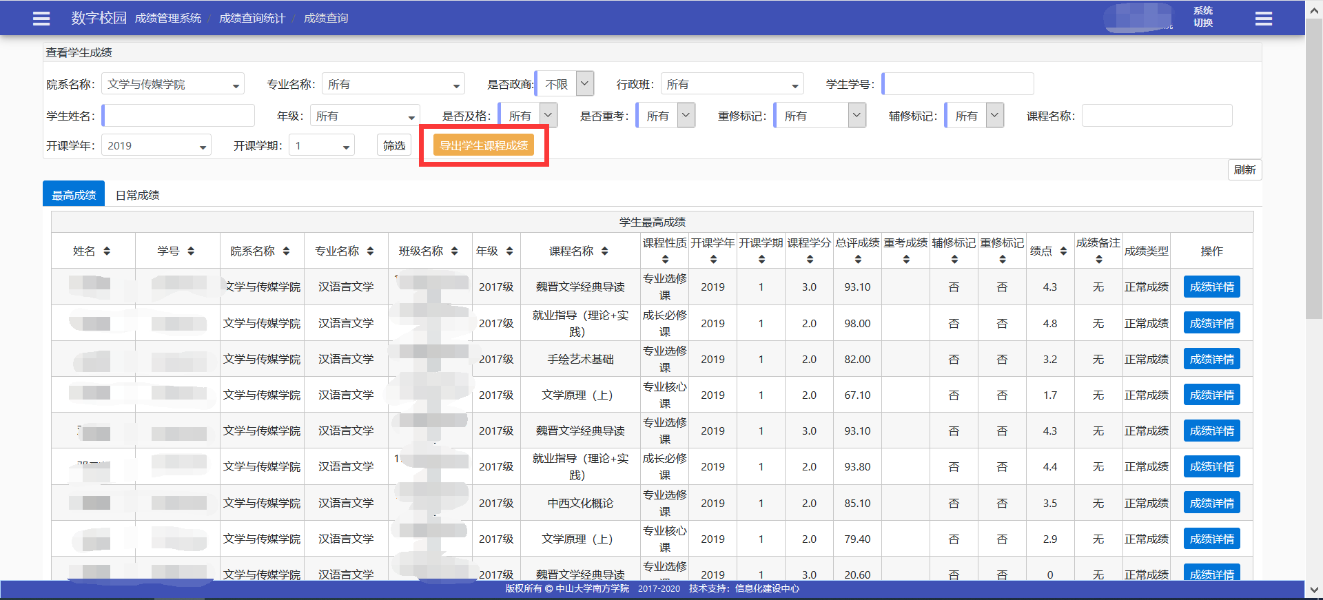
- 修改学生成绩（教务使用）
点击【修改成绩】，填写修改后的成绩，修改说明，点击【提交】
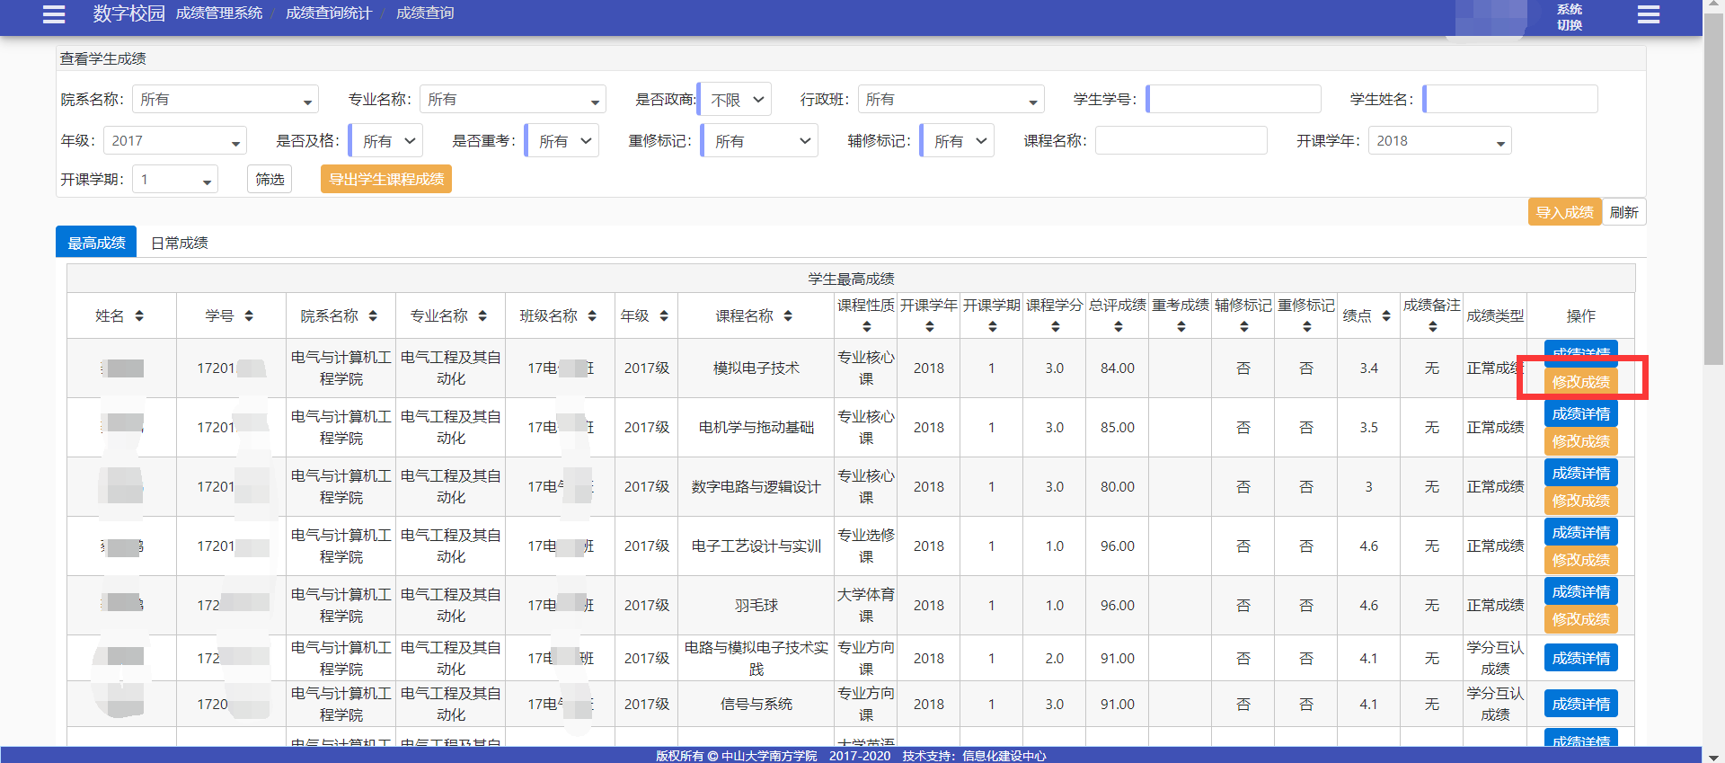
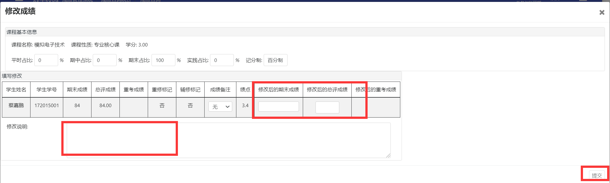

学分统计/成绩单导出
功能入口：登录教务平台->成绩管理系统->成绩查询统计->学分统计/成绩单导出
该功能给教秘和教务使用，教秘\教务在这里可以查询、导出学生的学分统计、成绩单；还能查看学生的成绩。
注：导出的成绩单包含学分互认的成绩。（但是学分互认课程成绩审核通过，10分钟后才更新到成绩单中。）
操作说明：
- 查看学生学分统计
根据筛选条件，查看学生学分统计列表
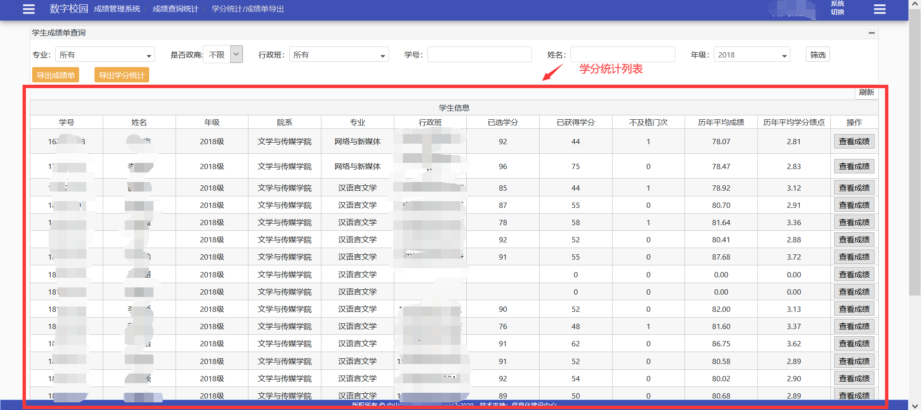
- 查看学生成绩
点击【查看成绩】按钮
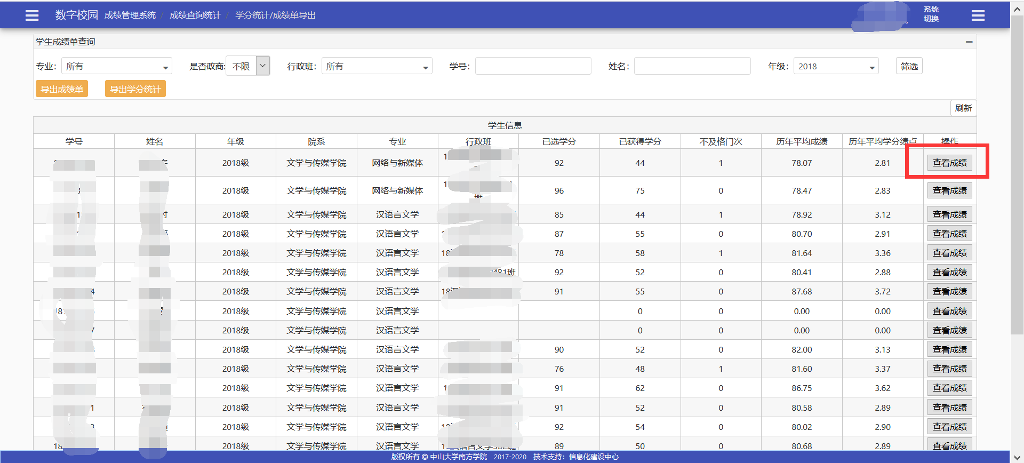
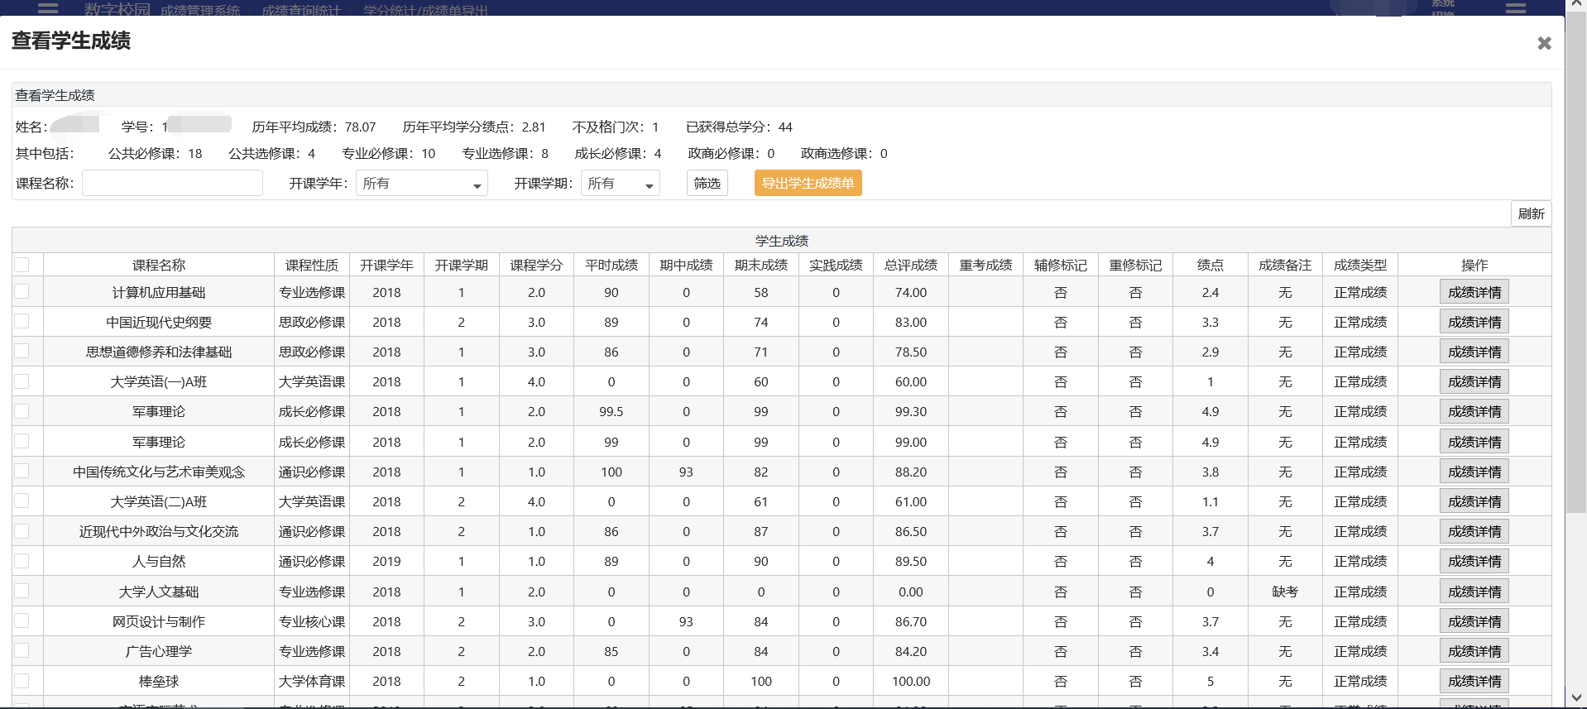
在查看成绩页面中，查看成绩详情：点击【成绩详情】按钮，弹框显示成绩详情
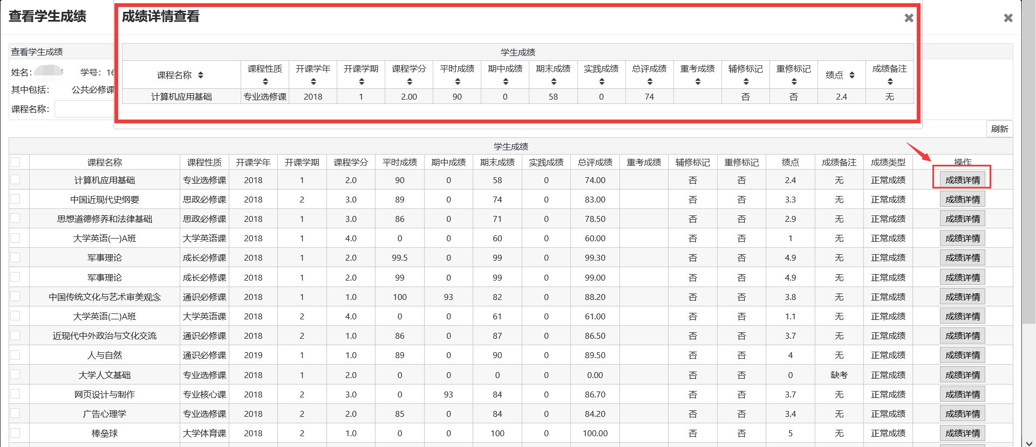
在查看成绩页面中，导出学生成绩单：点击【导出学生成绩单】按钮，选择要导出的成绩单类型，选择是否只导出及格成绩，点击【确定】。
说明：
是否只导出及格成绩：选是，成绩单中只显示及格的课程成绩，选否，则导出所有课程的成绩（包含及格和不及格）
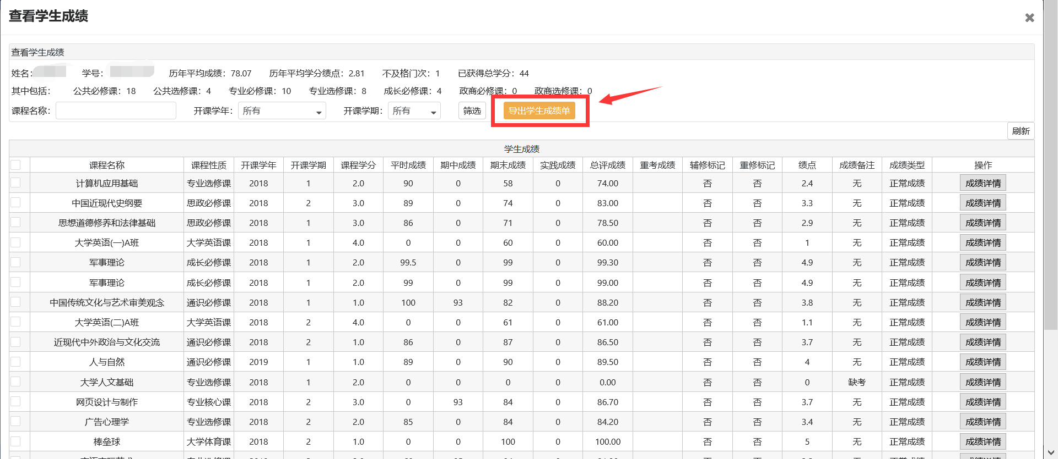
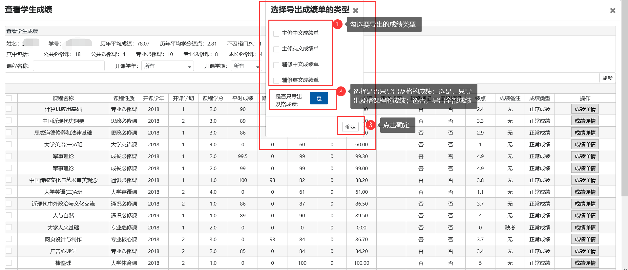

- 导出成绩单（可以一次导出一个或者多个学生成绩单）
根据条件，筛选出要导出成绩单的学生，点击【导出成绩单】按钮
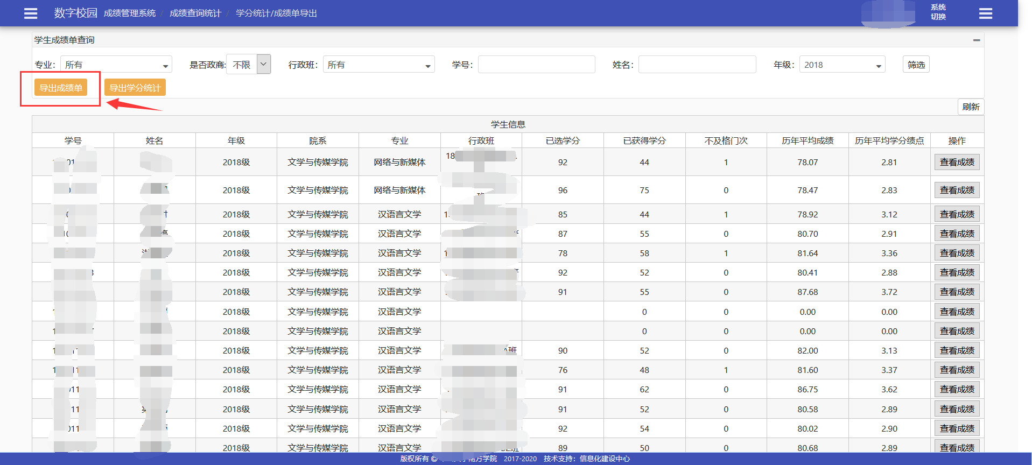
选择要导出的成绩单类型，选择是否只导出及格成绩，点击【确定】。
说明：
是否只导出及格成绩：选是，成绩单中只显示及格的课程成绩，选否，则导出所有课程的成绩（包含及格和不及格）
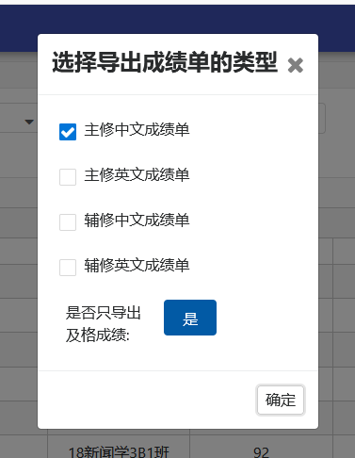
- 导出学分统计
根据条件，筛选出要导出学分统计的学生，点击【导出学分统计】按钮，确认选是，取消选否
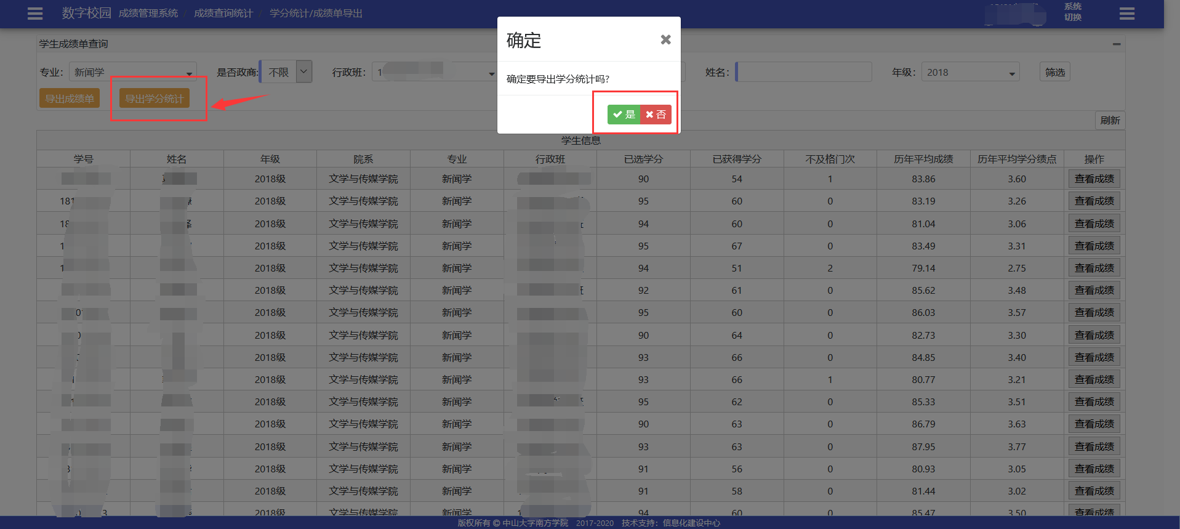

学生成绩排名统计
功能入口：登录教务平台->成绩管理系统->成绩查询统计->学生成绩排名统计
该功能给教秘和教务使用，教秘\教务在这里可以查询、导出学生的成绩排名。
操作说明：
- 查看成绩排名
根据条件，筛选学生排名情况，可以根据由高到低、由低到高排序。点击【由高到低】或者【由低到高】按钮
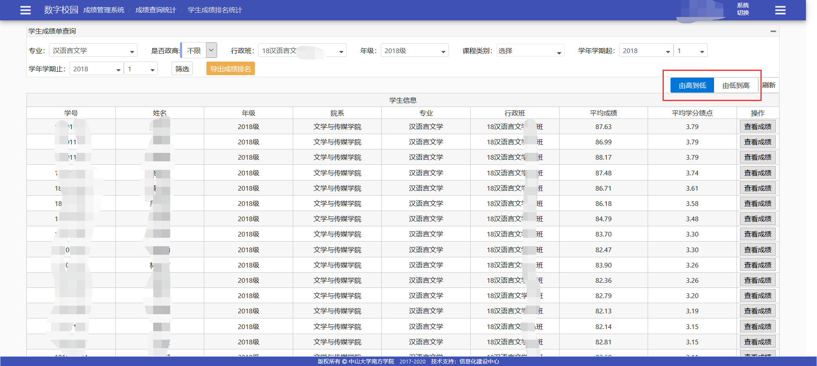
- 导出成绩排名
根据条件，筛选出要导出学生成绩排名，点击【导出成绩排名】按钮，确认选是，取消选否
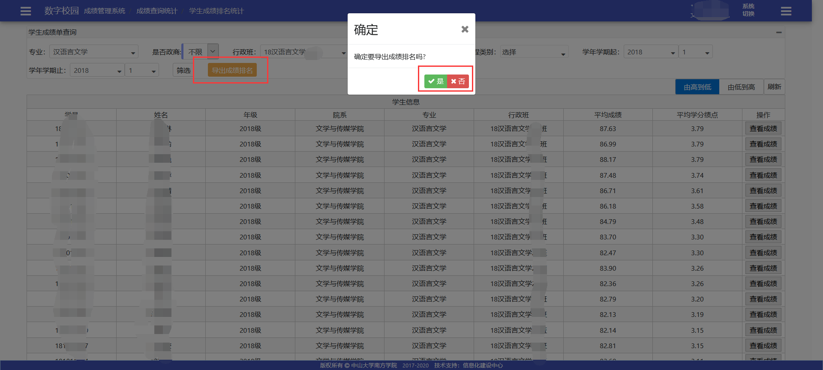

教学班成绩统计
功能入口：登录教务平台->成绩管理系统->成绩查询统计->教学班成绩统计
该功能给教秘和教务使用，教秘\教务在这里可以查询、导出教学班成绩统计，可以查看教学班的成绩。
操作说明：
- 查看教学班成绩统计
根据条件筛选教学班，点击【筛选】按钮

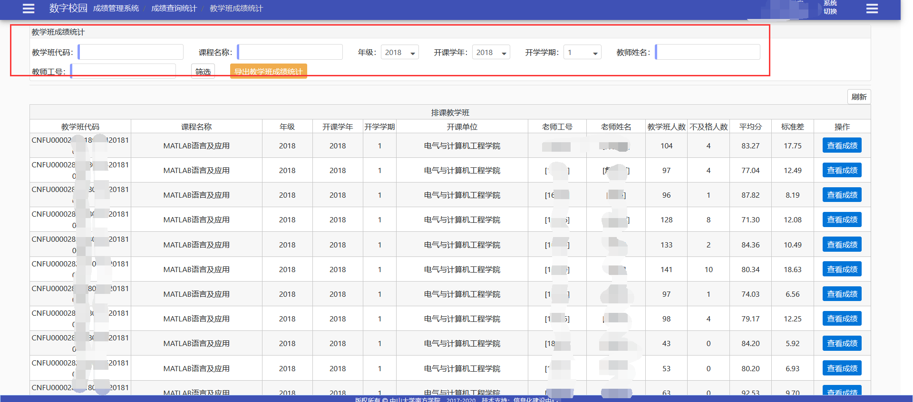
- 导出教学班成绩统计
根据条件，筛选出要导出教学班成绩统计数据，点击【导出教学班成绩统计】按钮
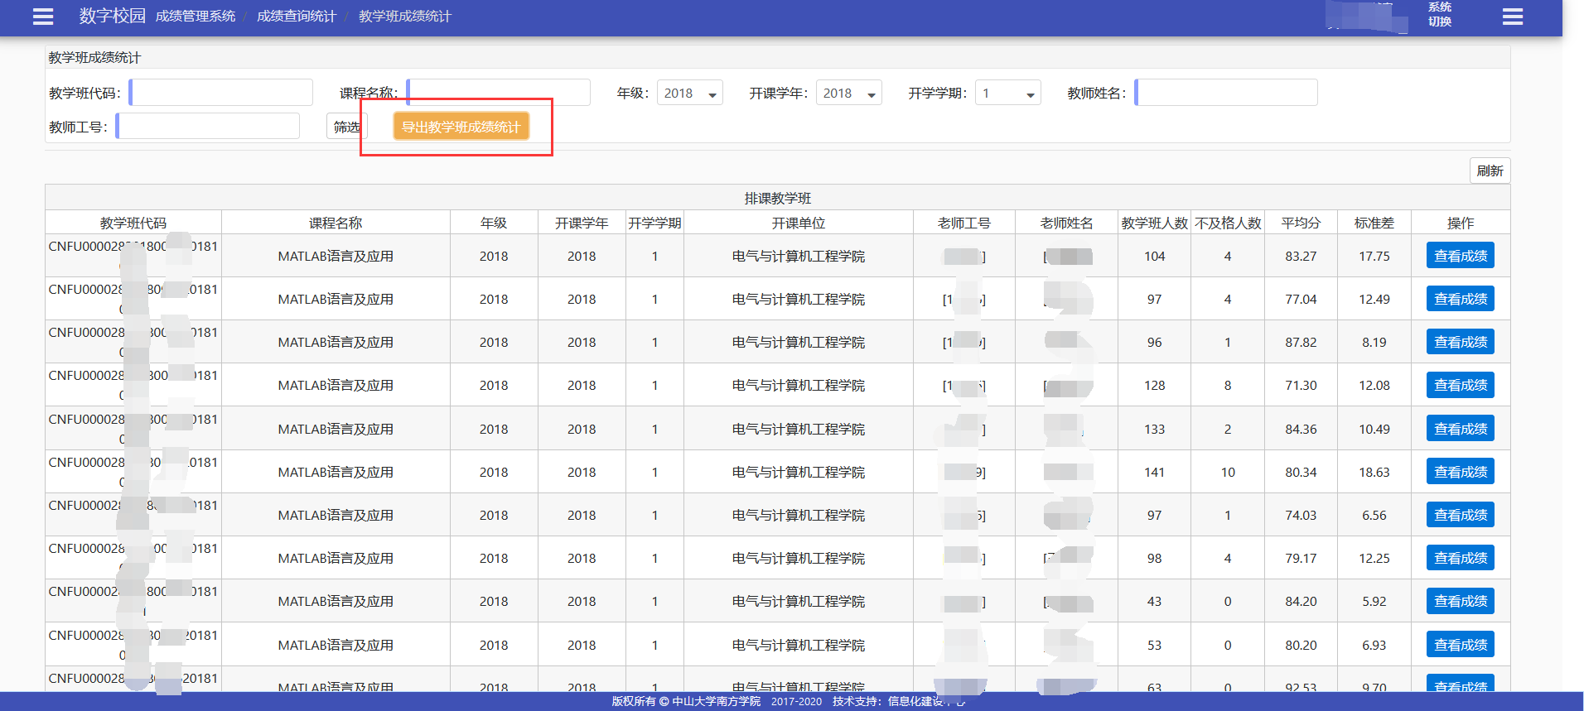
- 查看教学班成绩
查看成绩页面中，能查看/导出全班学生成绩，查看成绩分析报告，导出考试质量分析表
- 点击【查看成绩】按钮
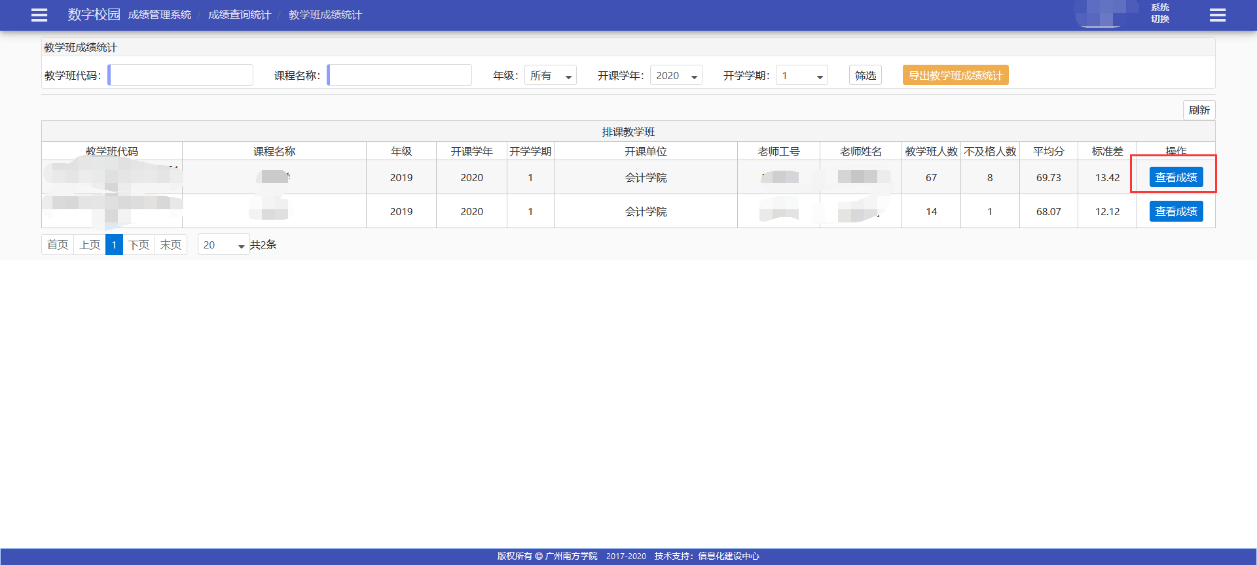
- 查看学生成绩列表，可以根据学生姓名/学号、是否及格来快速查找想要查询的成绩
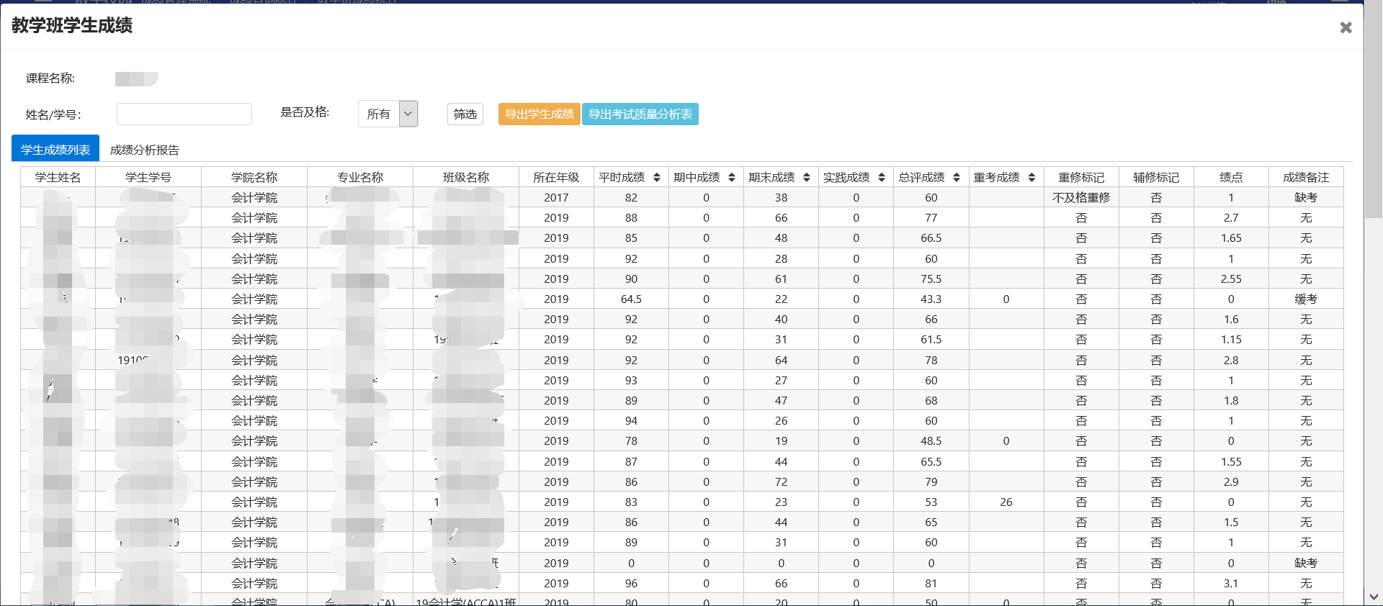

- 导出学生成绩：点击【导出学生成绩】按钮，选择需要导出的成绩字段，点击【确认】
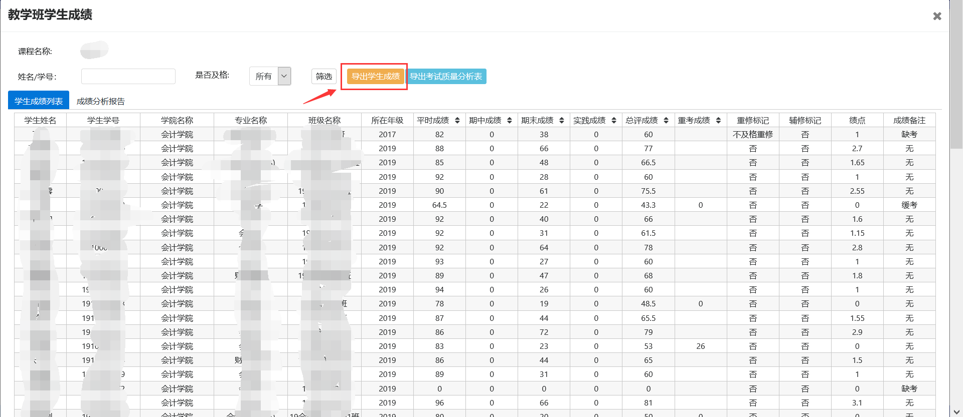
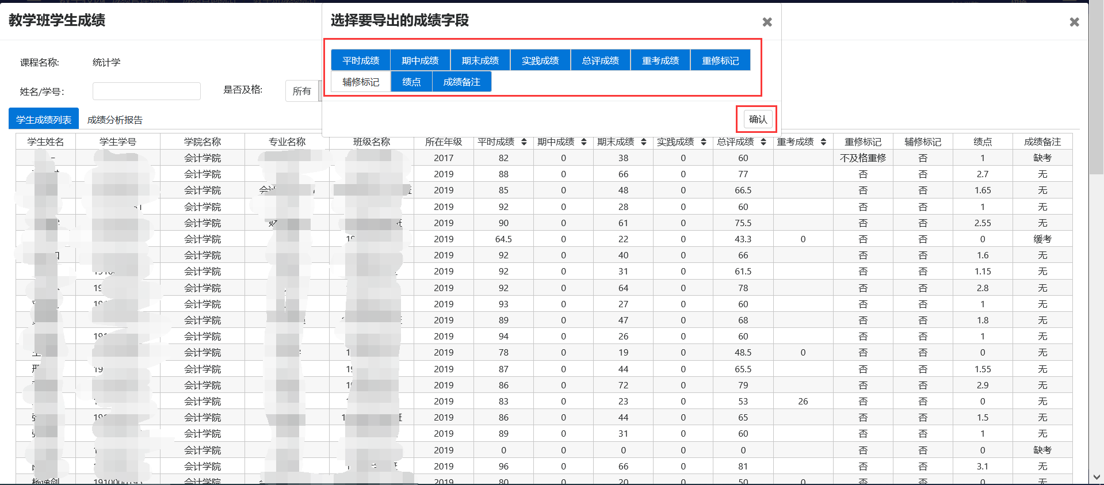
- 查看成绩分析报告：点击【成绩分析报告】
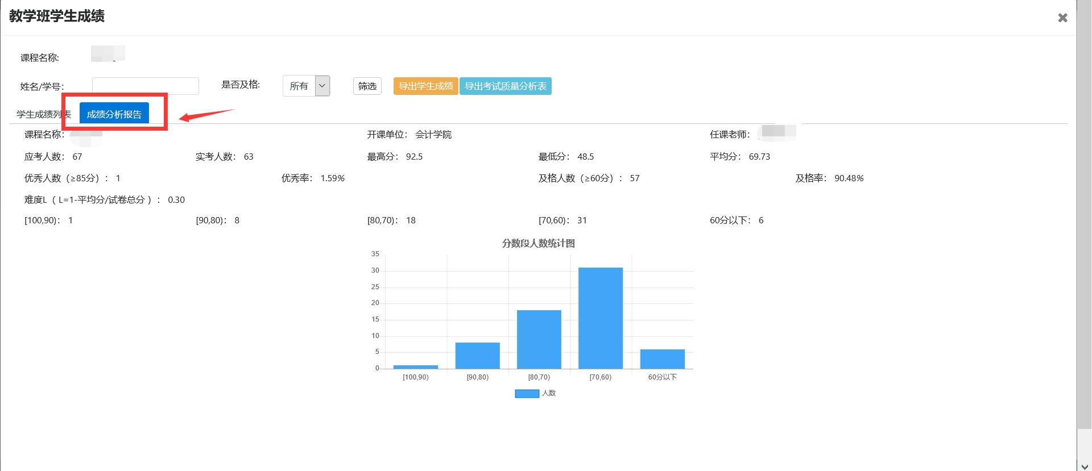

- 导出考试质量分析表：点击【导出考试质量分析表】按钮
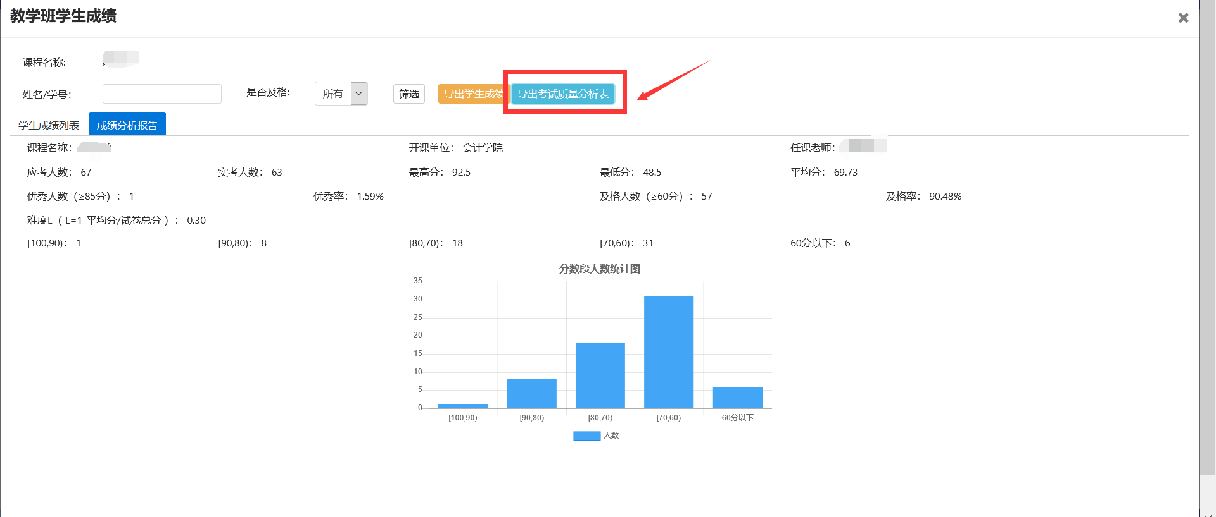

课程成绩统计
功能入口：登录教务平台->成绩管理系统->成绩查询统计->课程成绩统计
该功能给教秘和教务使用，教秘\教务在这里可以查询、导出课程成绩统计，可以查看、导出课程的学生成绩。教秘只能查看本开课单位的课程，教务可以查看全校的课程。
操作说明：
- 查看课程成绩统计
根据条件，筛选课程
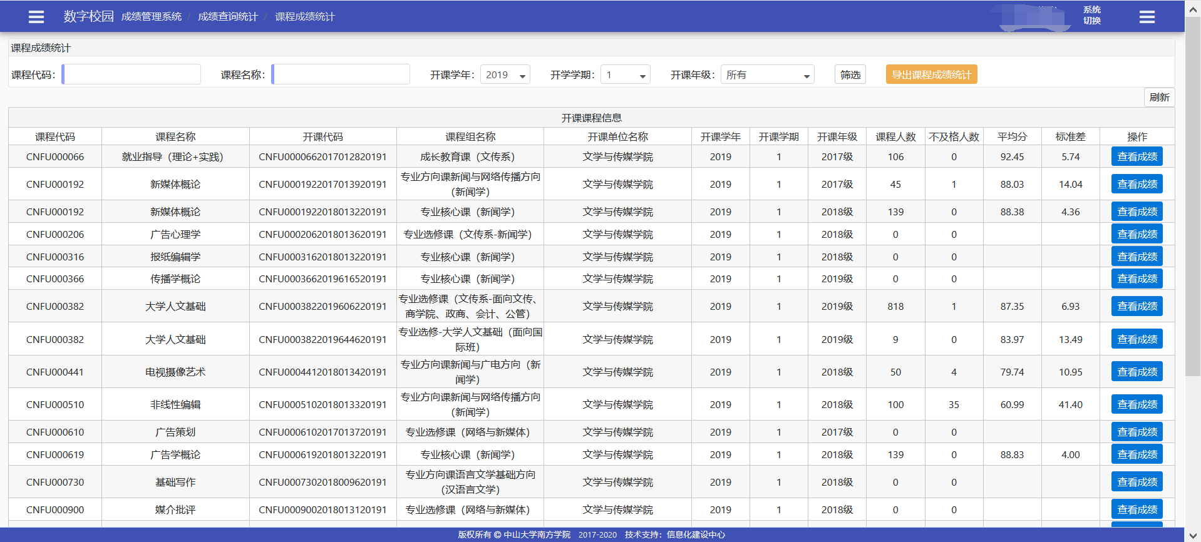
- 导出课程成绩统计
根据条件，筛选出要导出的课程成绩统计，点击【导出课程成绩统计】按钮
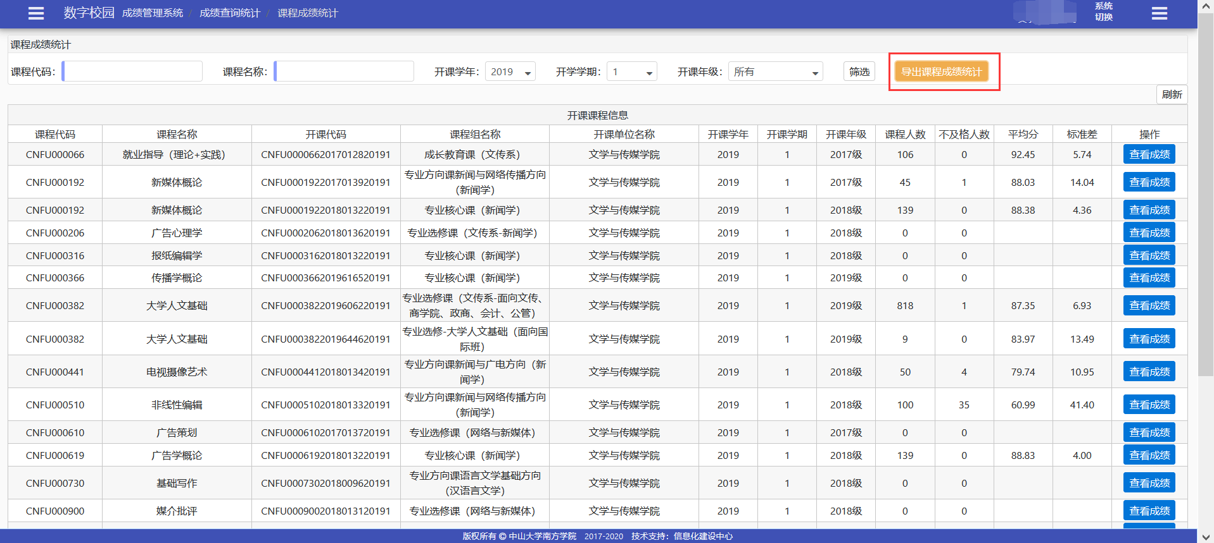
- 查看课程成绩
点击【查看成绩】按钮
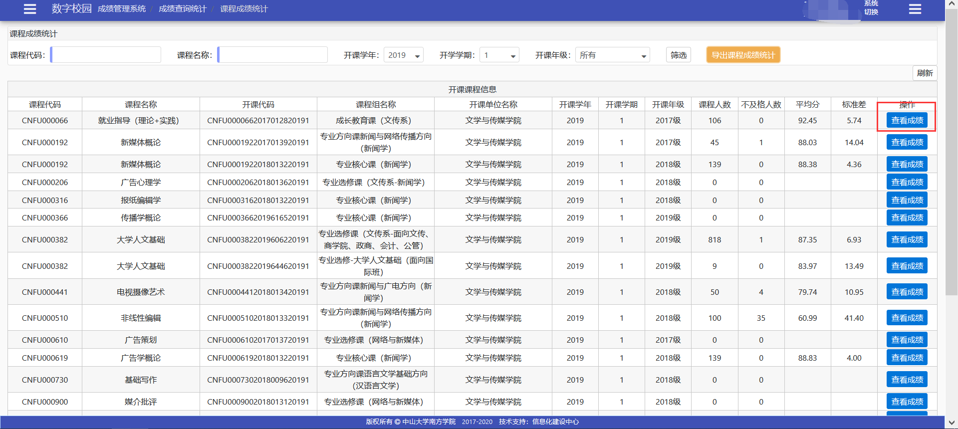
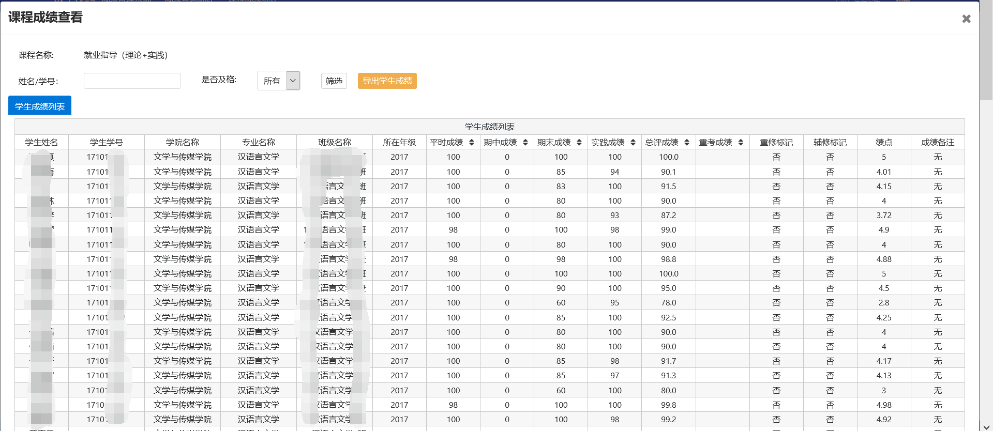
导出学生成绩：点击【导出学生成绩】
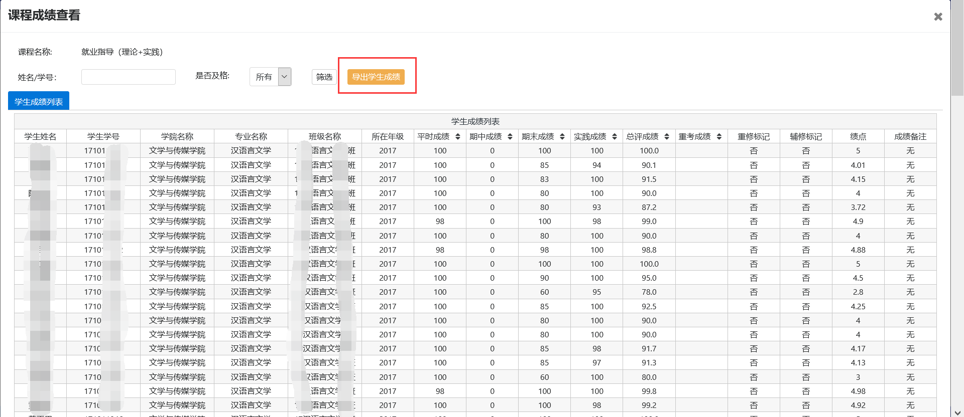

日常成绩修改统计
功能入口：登录教务平台->成绩管理系统->成绩查询统计->日常成绩修改统计
该功能给教秘和教务使用，教秘\教务在这里可以查询某段时间内各个教学单位修改成绩的次数。
操作说明：
选择修改起止时间，点击【筛选】
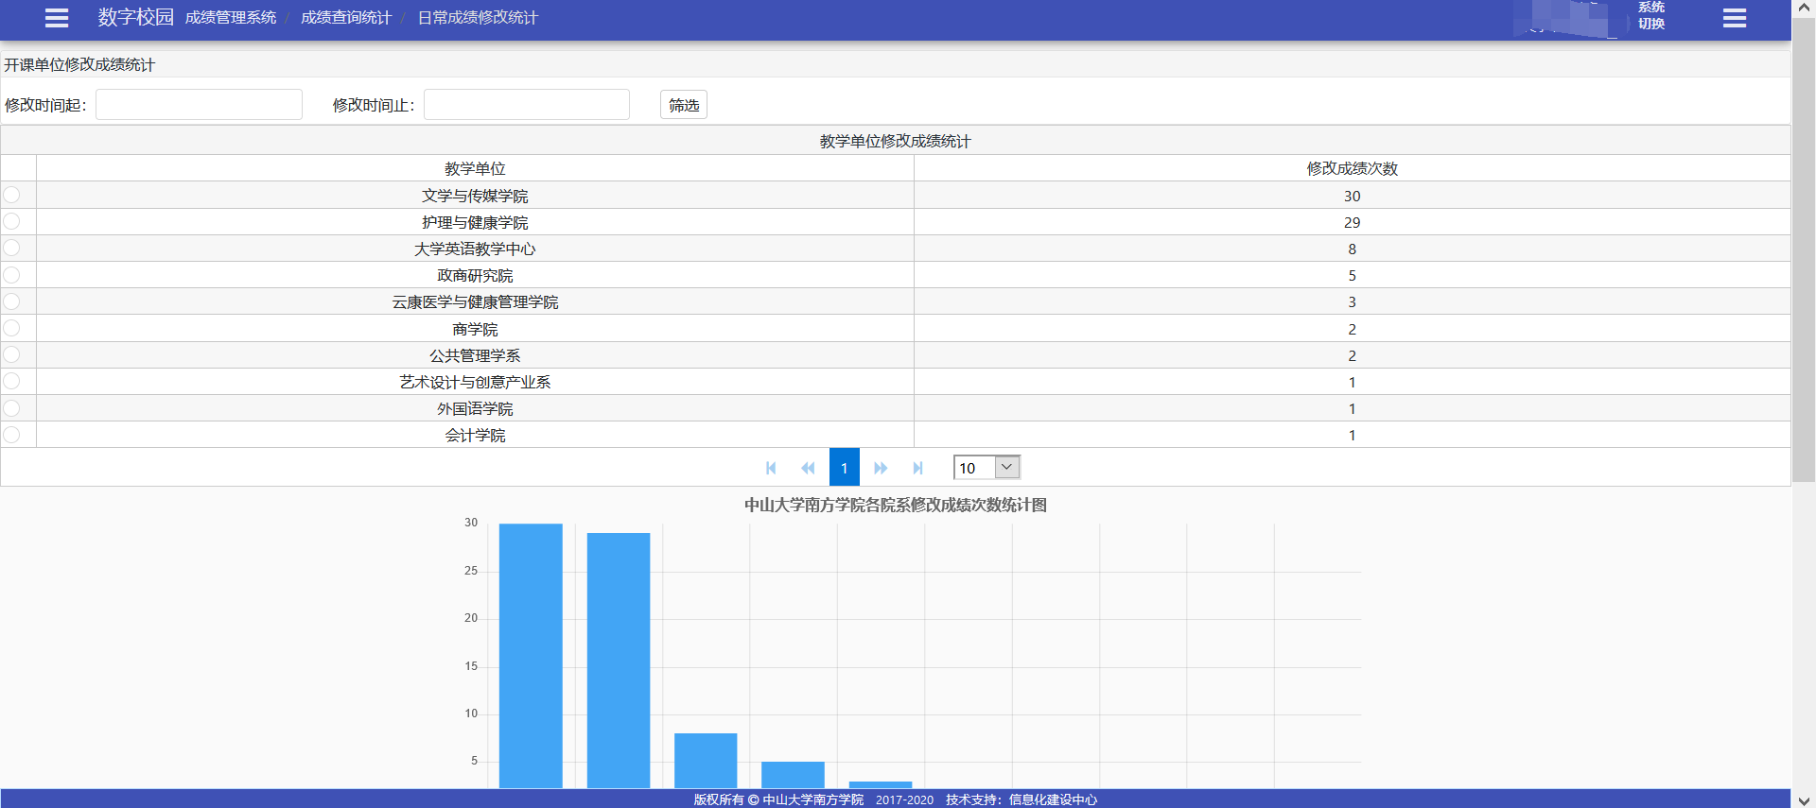

课程历年重修人数统计
功能入口：登录教务平台->成绩管理系统->成绩查询统计->课程历年重修人数统计
该功能给教秘和教务使用，教秘\教务在这里可以查询某一门课程历年重修的情况。教秘只能查看本开课单位的课程，教务可以查看全校的课程。
操作说明：
根据课程名称筛选出课程，点击课程，页面弹框显示这门课程的历年重修学生占比
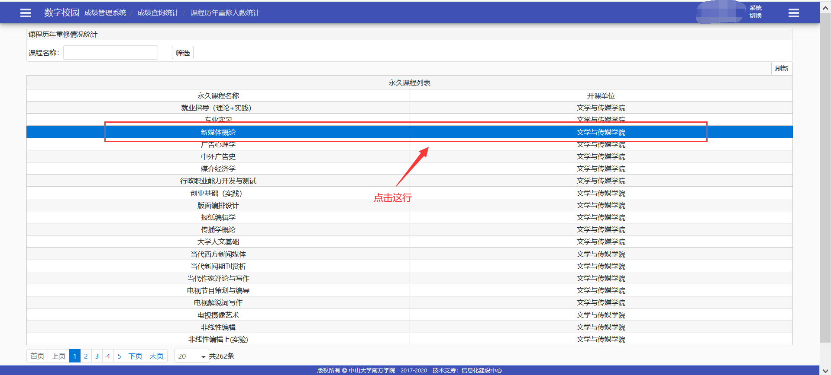
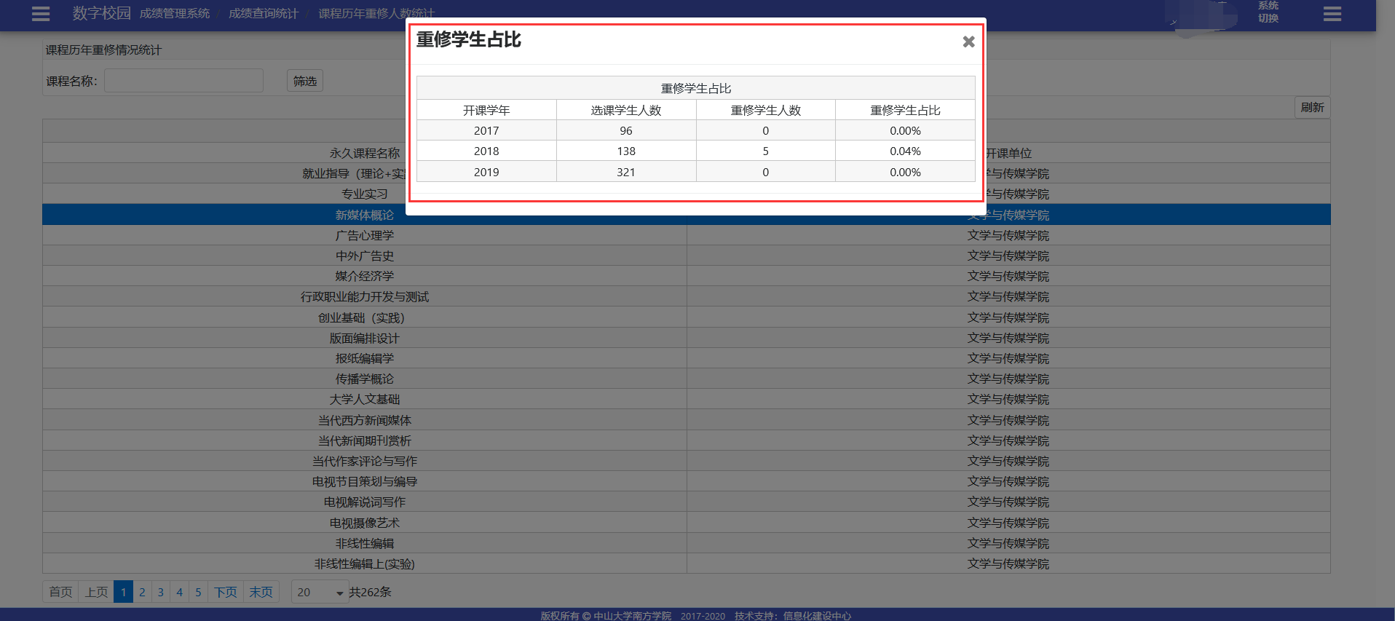

学分互认成绩查询
功能入口：登录教务平台->成绩管理系统->成绩查询统计->学分互认成绩查询
该功能给教秘和教务使用，此功能界面可以看到学分互认后的成绩，教务和教秘可以根据各种条件筛选记录查询和导出结果。教秘只能查看本院系的学生学分互认成绩，教务可以查看全校的学生学分互认成绩。
操作说明：
教务和教秘可以根据各种条件筛选记录查询和导出结果。
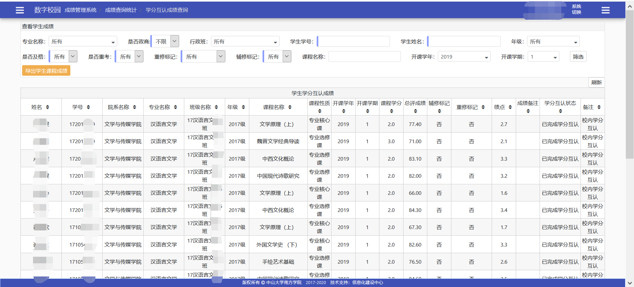

学生全部成绩查询（系统管理员、教务、教秘、）
功能入口：登录教务平台->成绩管理系统->成绩查询统计->学生全部成绩查询
在学分互认功能之前，系统所有的成绩在AMS_JXB_XSZGCJ表里，因为学分互认功能有校外学分互认的需求，导致不能扩展AMS_JXB_XSZGCJ表，只能新建了一张AMS_XFHR_CJ表，该表记录了学分互认后的成绩（同步过来的15/16学生的成绩也在这个表）。也正是由于系统有两张成绩表导致查询成绩繁琐，故整合成一张表，把两个表里的成绩数据汇总到全部成绩表AMS_XSCJ_ALL。当AMS_JXB_XSZGCJ和AMS_XFHR_CJ表有新增，修改和删除数据时，都会同步数据到全部成绩表。此表里的数据只做查询用，不参与业务。
当之前的两张表数据有新增，修改和删除操作时，表的触发器会生成同步成绩任务（AMS_SYNC_CJ_TASK同步成绩任务表），系统会定时（10分钟）自动同步学生全部成绩表。如果特殊需要，也可以由系统管理员手动在此功能页面中进行手动同步操作。
该功能给教秘、教务和系统管理员使用，此功能界面可以看到学生所有的成绩，教务和教秘可以根据各种条件筛选记录查询和导出结果。系统管理员可以在此进行手动更新学生成绩。
操作说明：
- 系统管理员手动同步更新数据
存量成绩数据是需要手动执行初始化同步操作的，把两张表的成绩数据同步到全部成绩表，需要在没有其他操作成绩表数据的时候执行。第一次初始化后，以后的成绩数据变动会自动同步。
- 更新教学班学生课程性质：更新教学班学生课程性质为空的数据，在初始化全部成绩数据前操作；该过程耗时根据数据量而定，数据量越多耗时越久
- 按条件更新全部成绩数据：根据选择的条件筛选学生，更新这些学生的全部成绩，建议按此操作，例如每次按年级来同步数据，这样数据量不是很大。
- 初始化全部成绩数据：清空所有学生原有数据，更新全部学生全部成绩，数据量大，耗时久。这个会同步所有年级的数据，数据量大，数据库会很慢，不太建议此操作。
- 手动执行同步成绩任务：长耗时。如果修改了成绩数据，但是马上想看到全部成绩数据的更新，则点击此按钮执行即可，后台会获取同步成绩任务同步全部成绩数据。
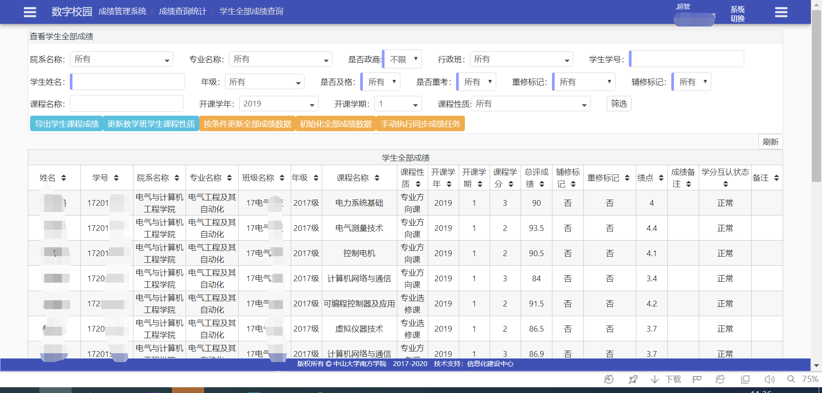

- 教务和教秘可以根据各种条件筛选记录查询和导出结果。
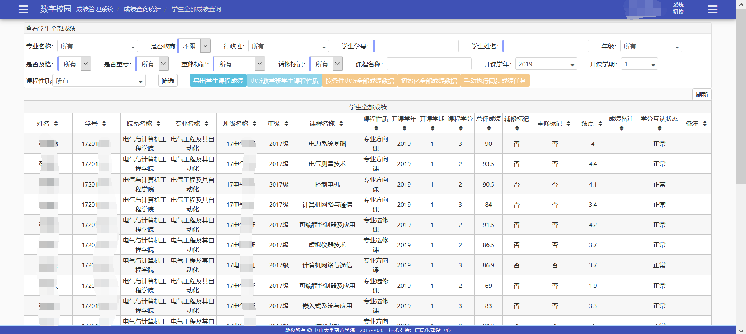

成绩异动管理（教务、教秘）

成绩询疑
功能入口：登录教务平台->成绩管理系统->成绩异动管理->成绩询疑
该功能给教秘和教务使用，教秘在该页面可以查看审核学生成绩询疑申请。
注：只有在成绩询疑开放时间内且课程教学班设置了允许进行成绩询疑后，学生才能在教务系统学生端提交成绩询疑申请。
操作说明：
- 审核申请
点击【审核】按钮
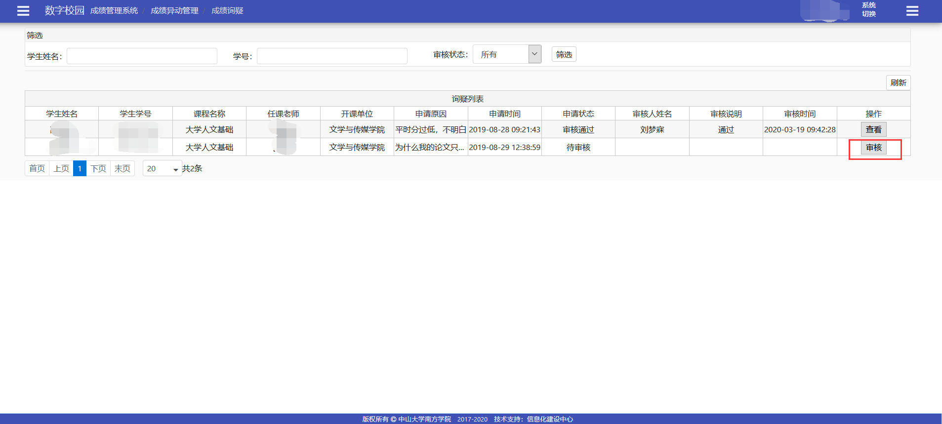
填写审核说明，点击【审核通过】或者【审核不通过】（审核后不能撤销审核结果，请谨慎操作！！！）
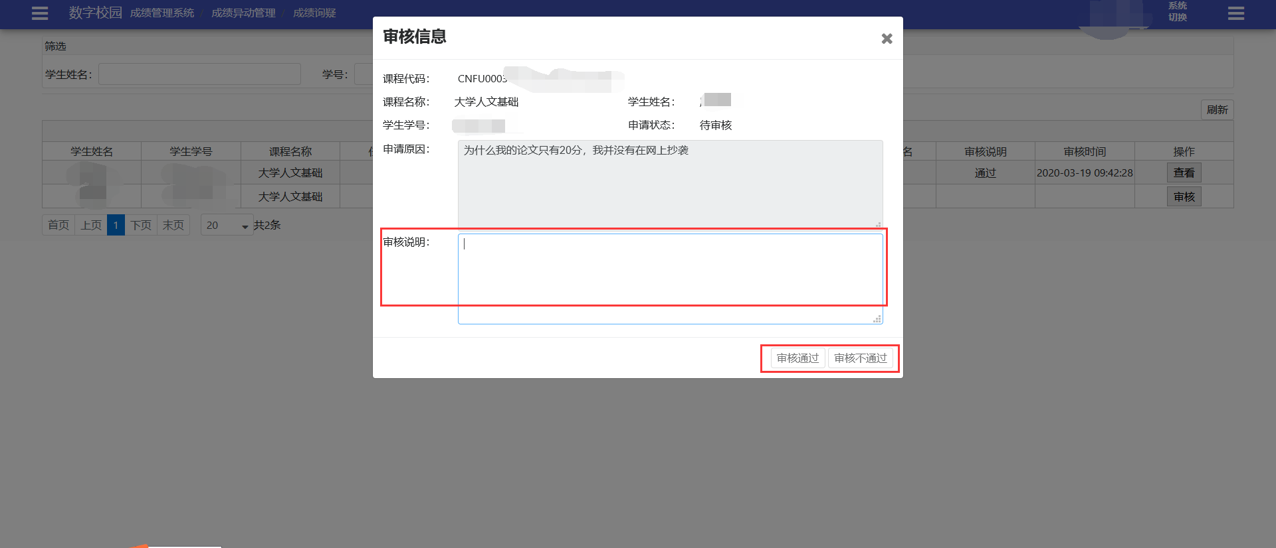
- 查看审核后的申请
点击【查看】按钮
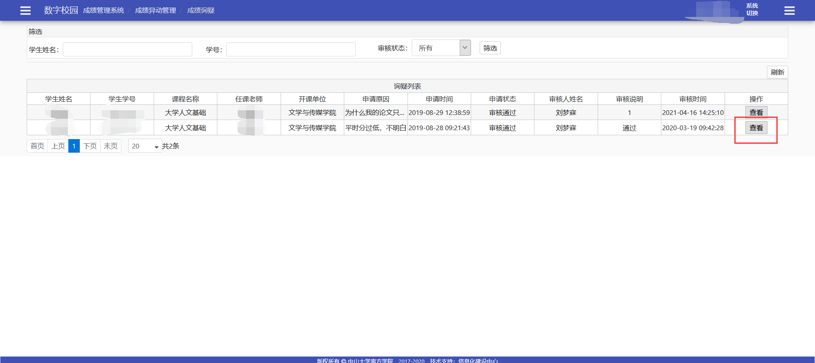
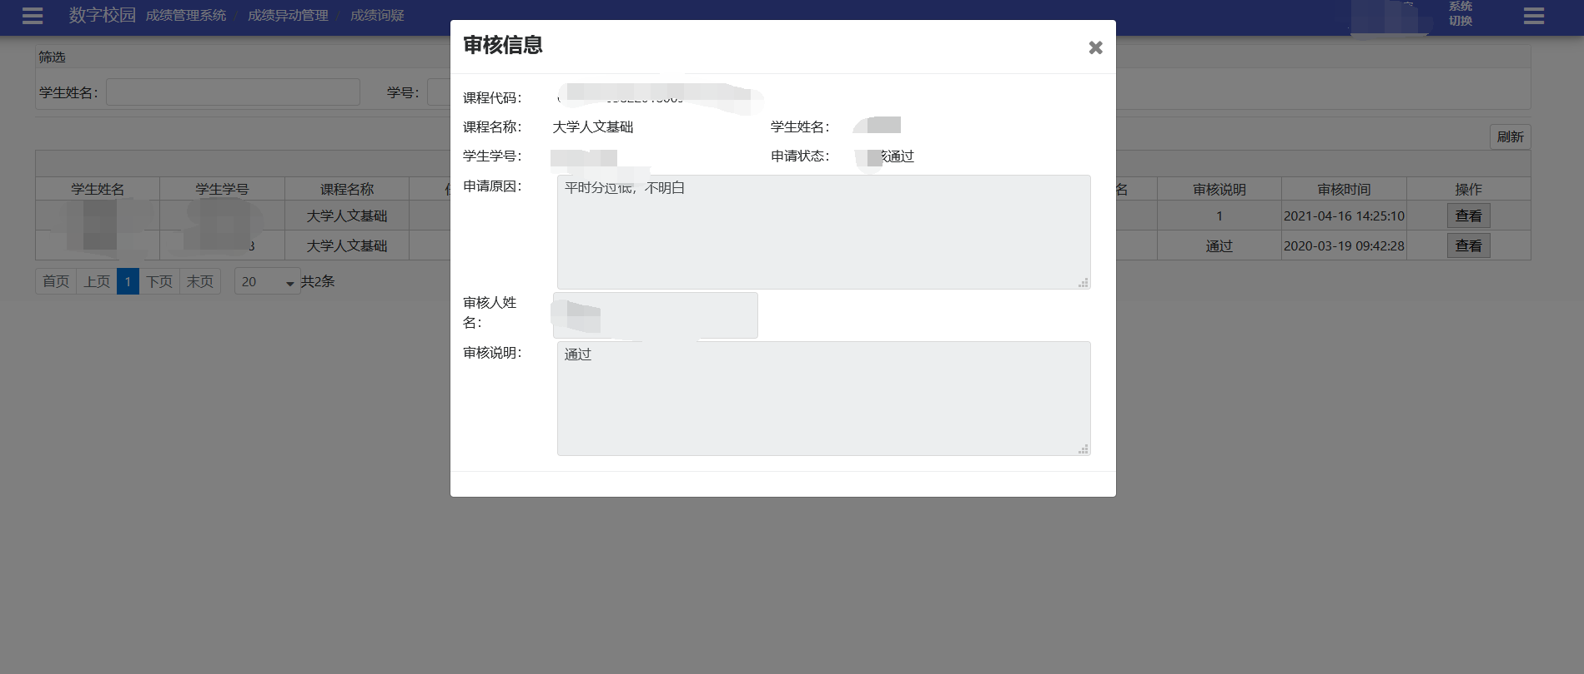

日常成绩修改
功能入口：登录教务平台->成绩管理系统->成绩异动管理->日常成绩修改
该功能给教师、教秘和教务使用。想要修改已录入的成绩，教师和教秘可以在此进行成绩修改申请，经过教秘和教务审核通过之后，系统自动修改成绩。
操作说明：

日常成绩修改申请（教师、教秘）
- 点击【新增成绩修改申请】按钮，
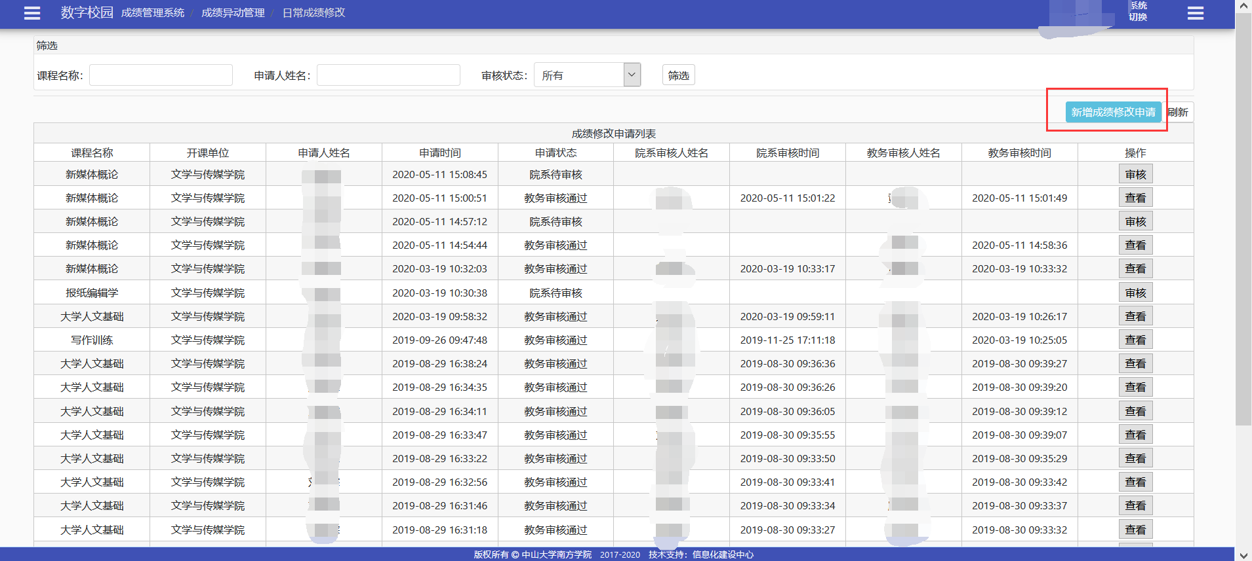
- 可以通过课程名称、开课学年学期快速筛选到课程教学班。
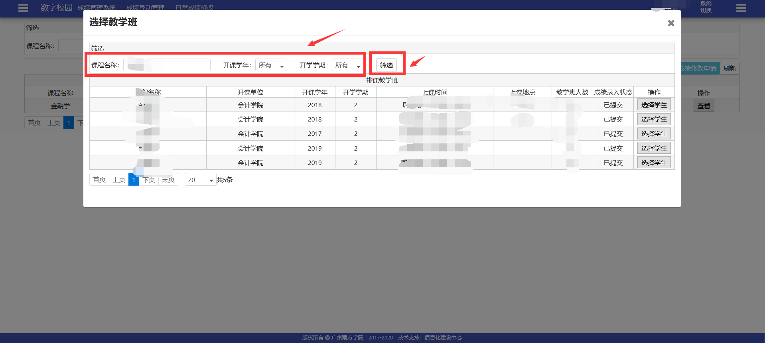
- 点击学生所在教学班对应的【选择学生】按钮
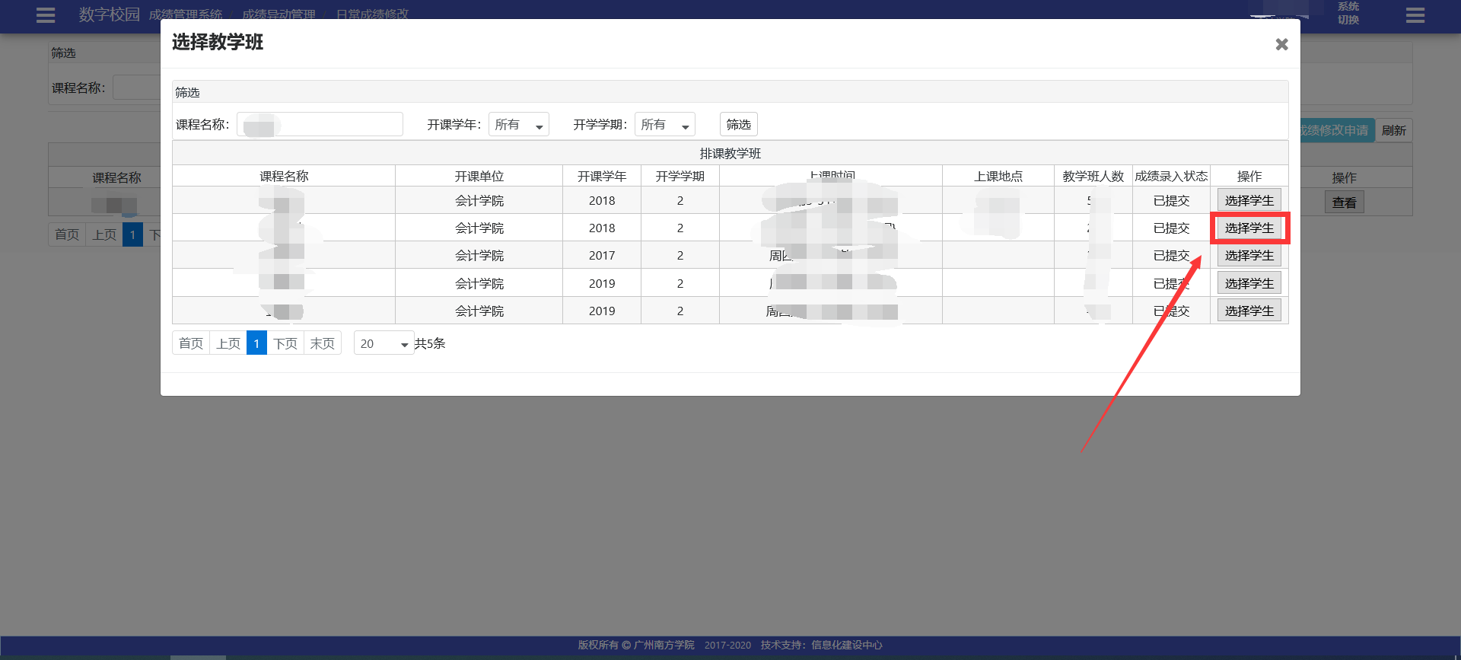
- 勾选需要修改成绩的学生，点击【申请修改成绩】按钮
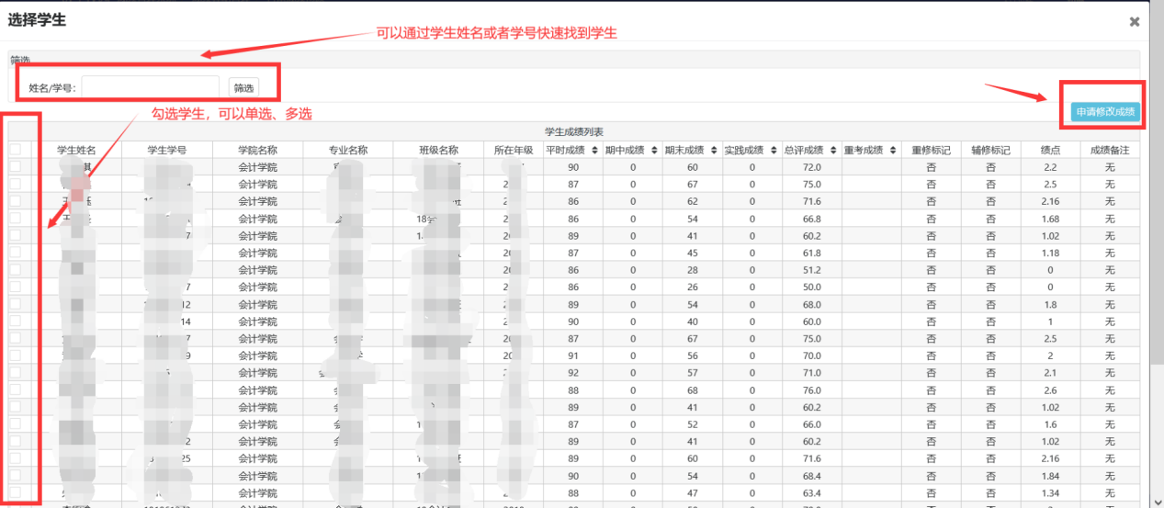
说明：可以多选或者单选学生；可以输入学生姓名\学号，点击筛选，快速查到学生。
- 输入修改后的平时成绩和期末成绩、选择修改后的成绩备注，填写申请原因，提交申请附件，确认信息无误后，点击【提交申请】按钮；提交成功后，系统会返回“提交成功”的提示
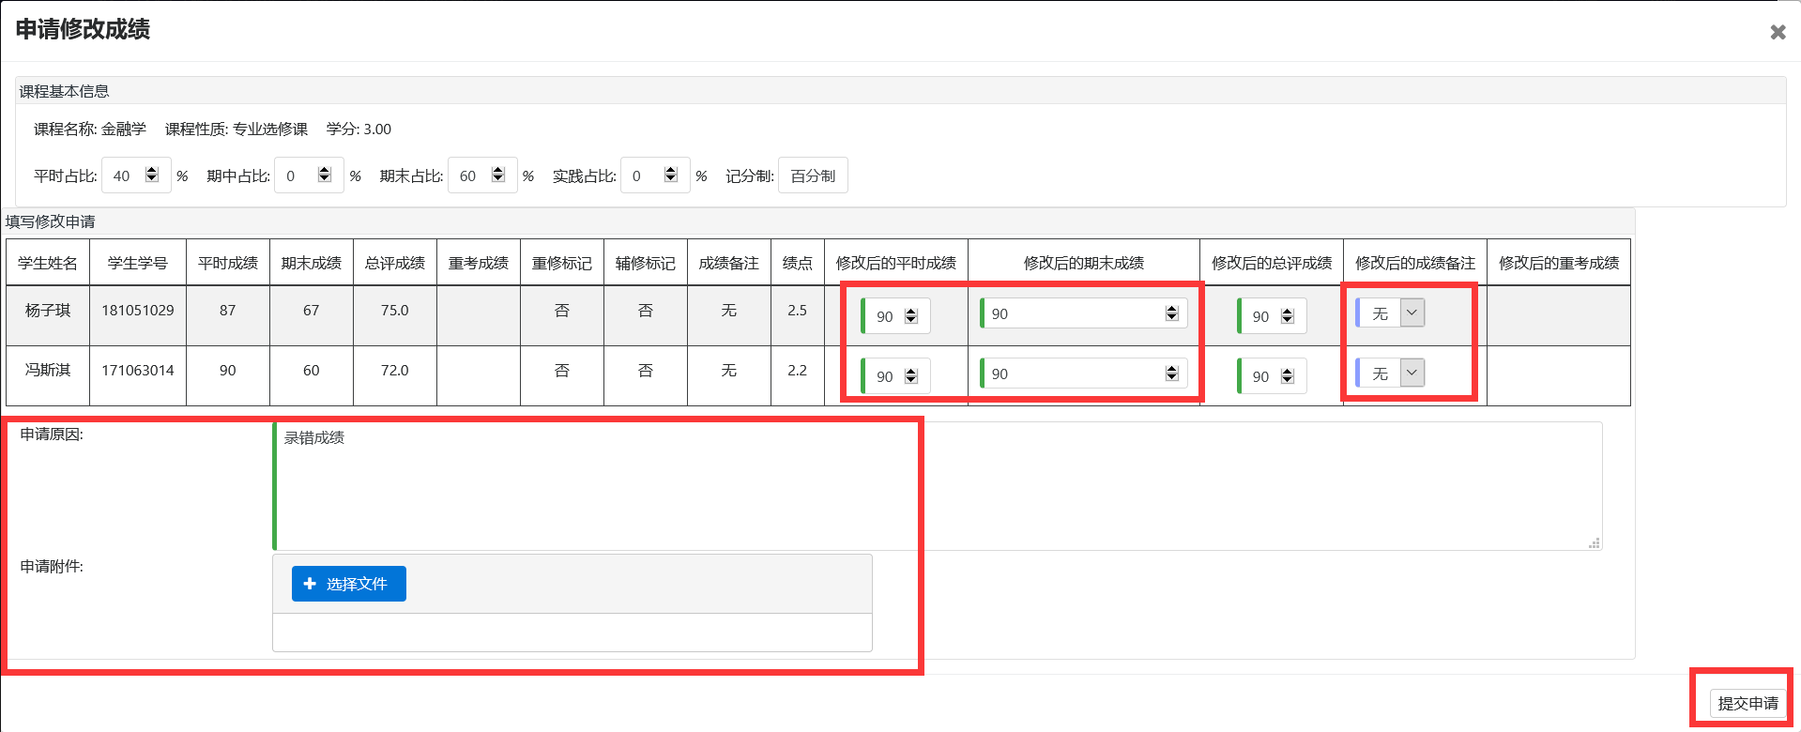
说明：
- 可以申请修改学生正考成绩也可以申请修改学生重考成绩（前提是该学生存在重考成绩）；
- 修改后的总评成绩无需填写，系统自动计算；
- 附件根据业务需要进行选择是否上传，系统不做必需项校验；
- 请确认申请信息后再提交，提交申请后不能撤回。

日常成绩修改审核（教秘）
对于院系待审核的状态申请，教秘进行审核，点击【审核】按钮
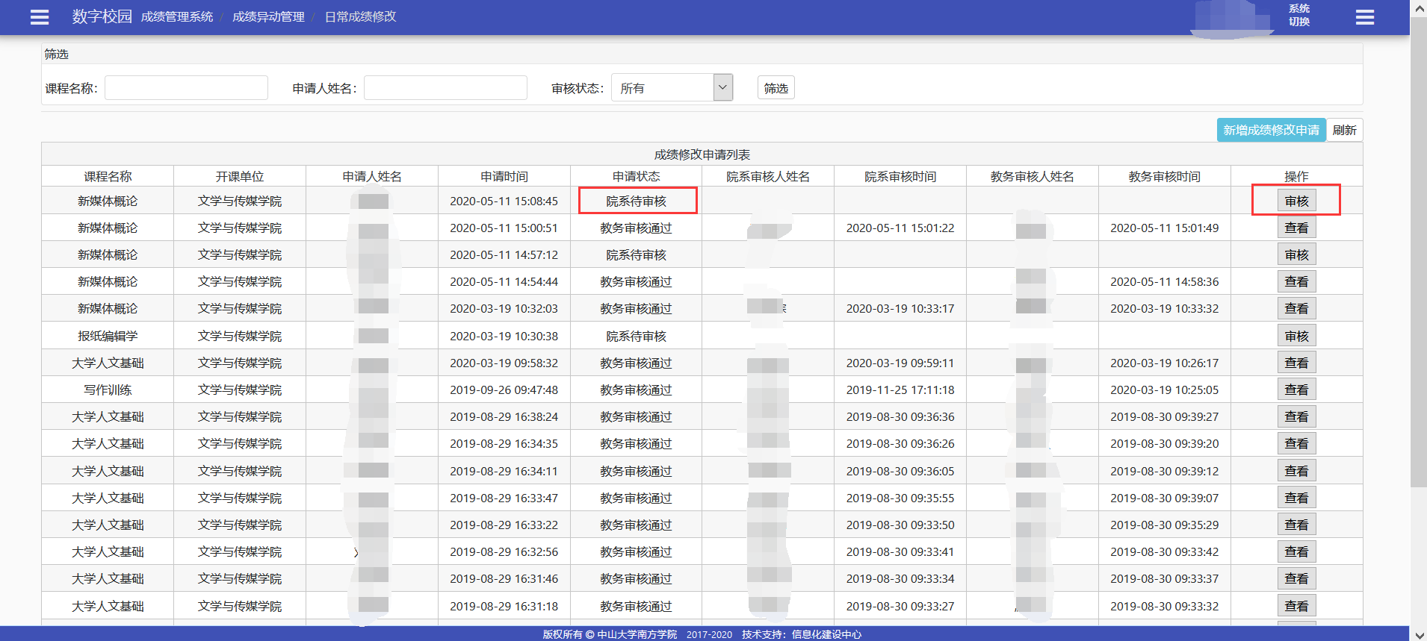

日常成绩修改审核（教务）
对于教务待审核的状态申请，教务进行审核，点击【审核】按钮
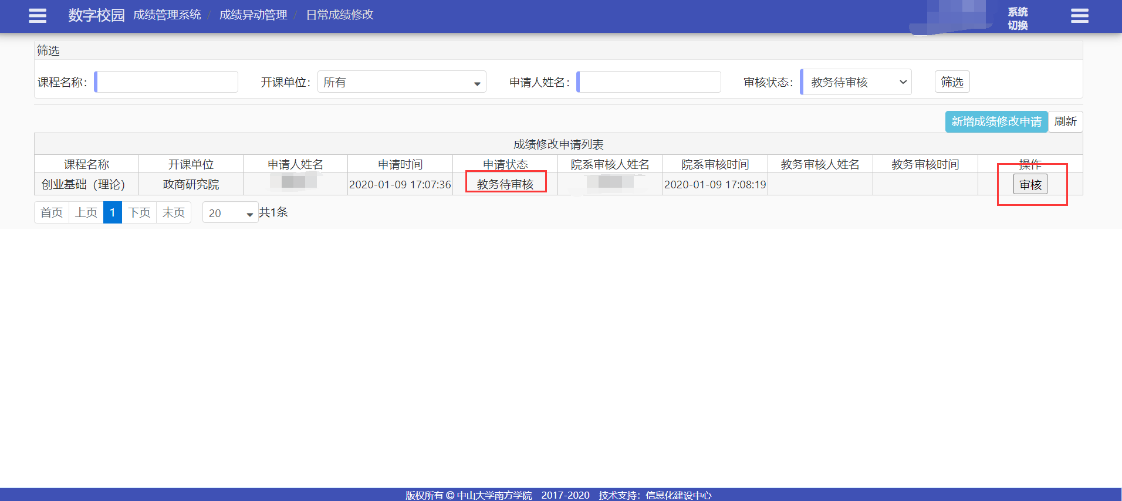

成绩单办理（教务、教秘）
功能入口：登录教务平台->成绩管理系统->成绩管理->成绩单办理
该功能给教秘和教务使用，学生在学生端进行成绩单办理申请，教秘和教务在该页面进行审核，审核通过后，可以导出学生成绩单。
操作说明：

审核申请单（教秘）
点击【审核】按钮，
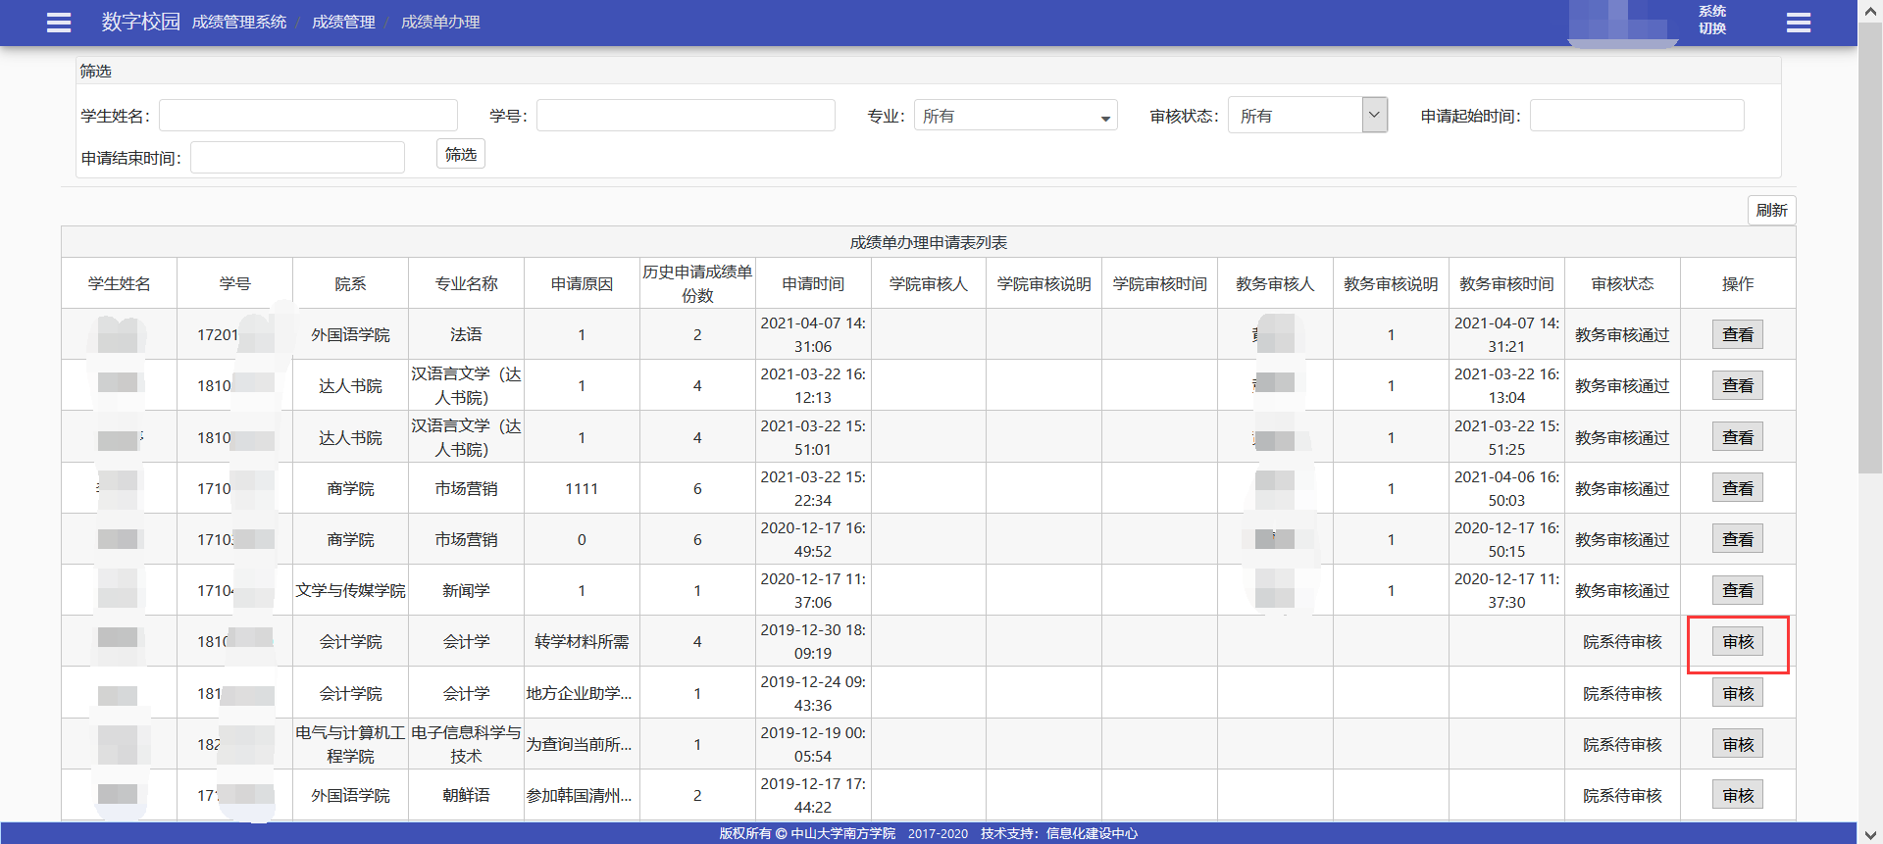
填写申请说明，点击【审核通过】或者【审核不通过】（审核之后不能撤销审核结果，请谨慎操作！！！）
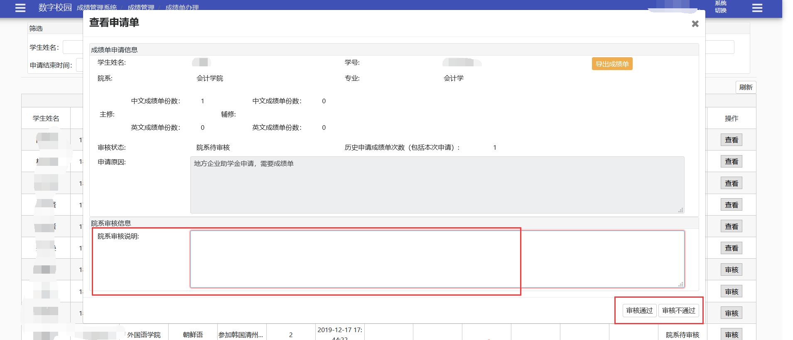

审核申请单（教务）
点击【审核】按钮，
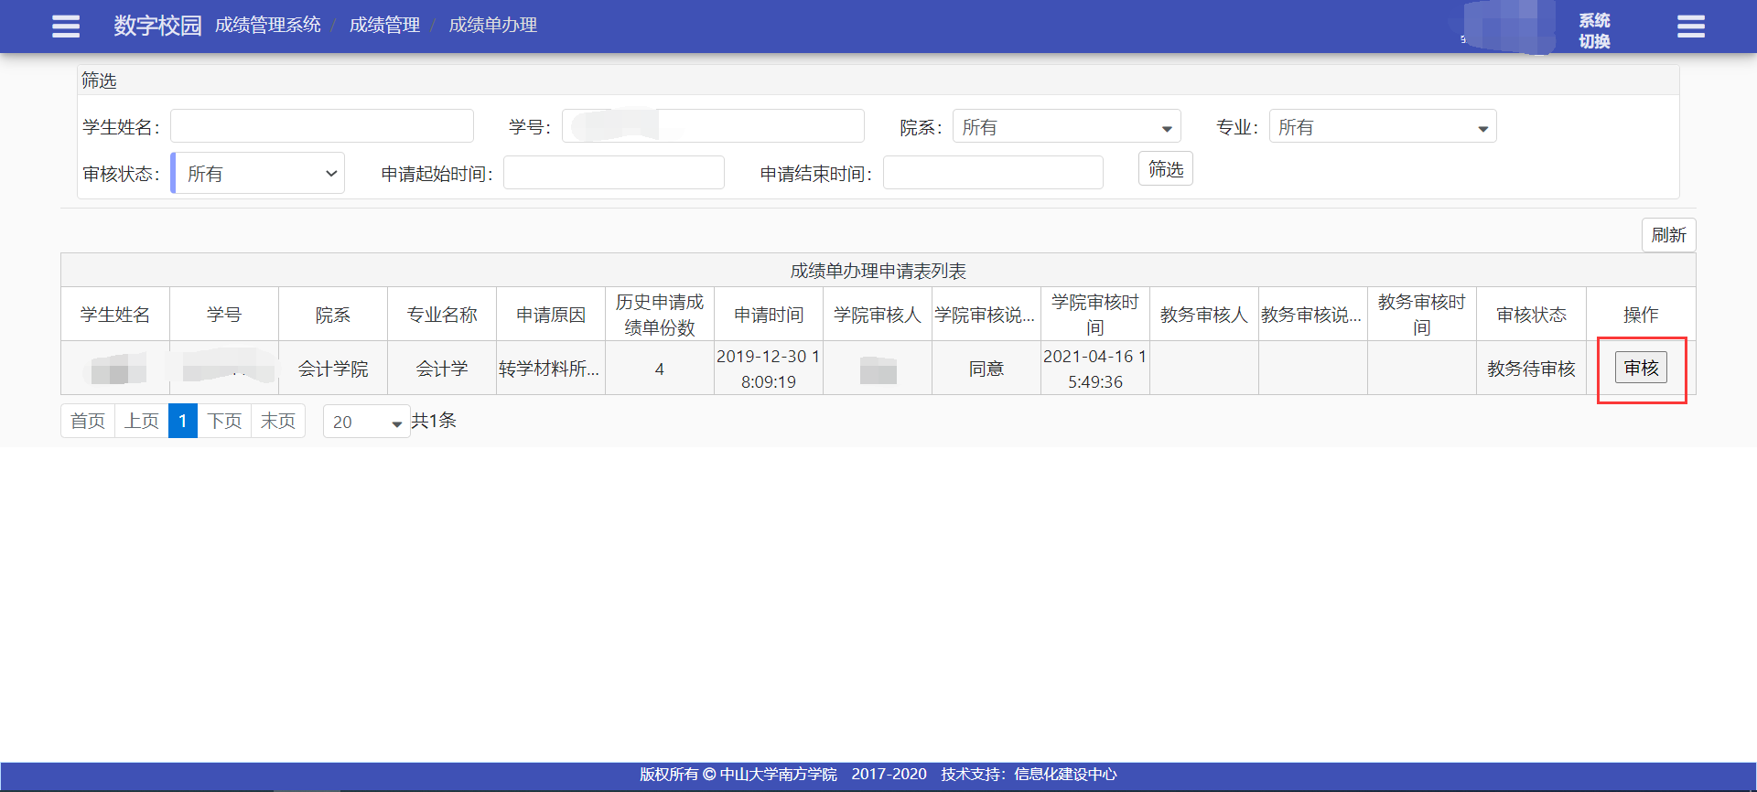
填写申请说明，点击【审核通过】或者【审核不通过】（审核之后不能撤销审核结果，请谨慎操作！！！）
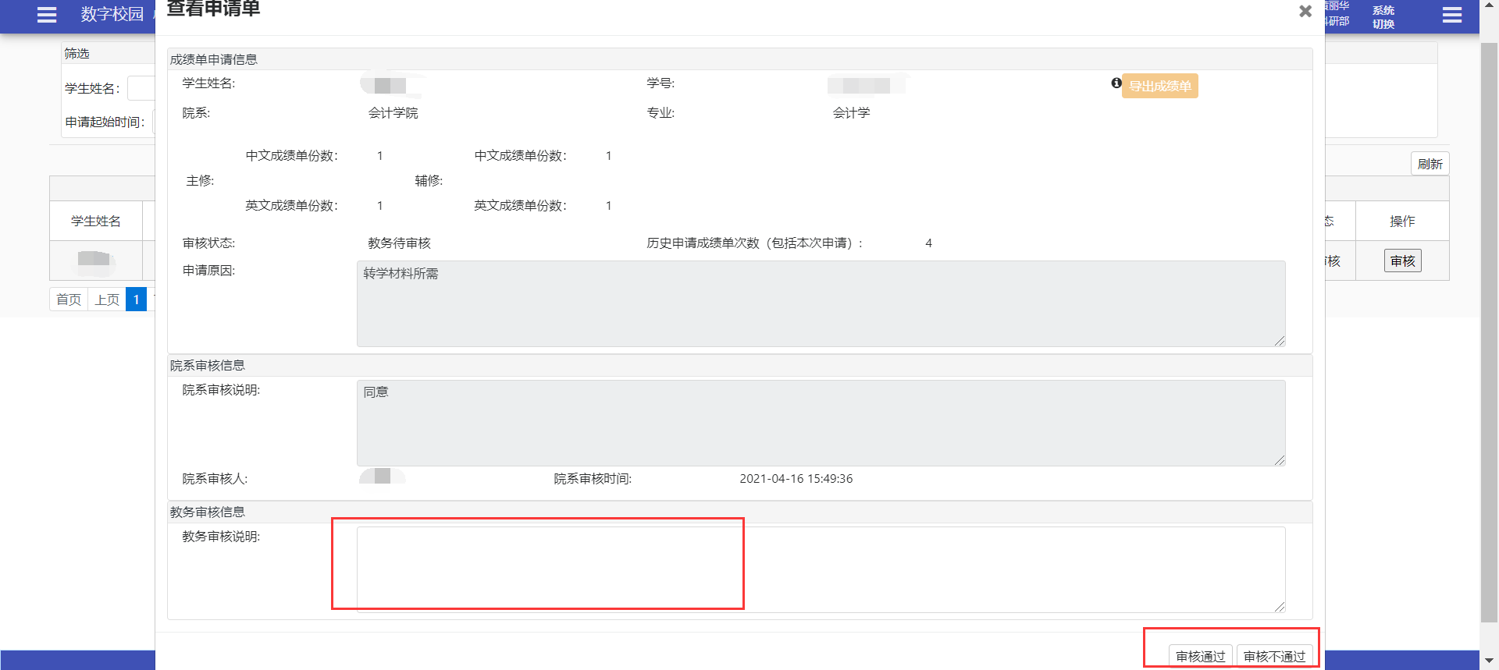

导出成绩单（教务、教秘）
审核通过的申请单，可以导出学生成绩单。
点击【查看】按钮
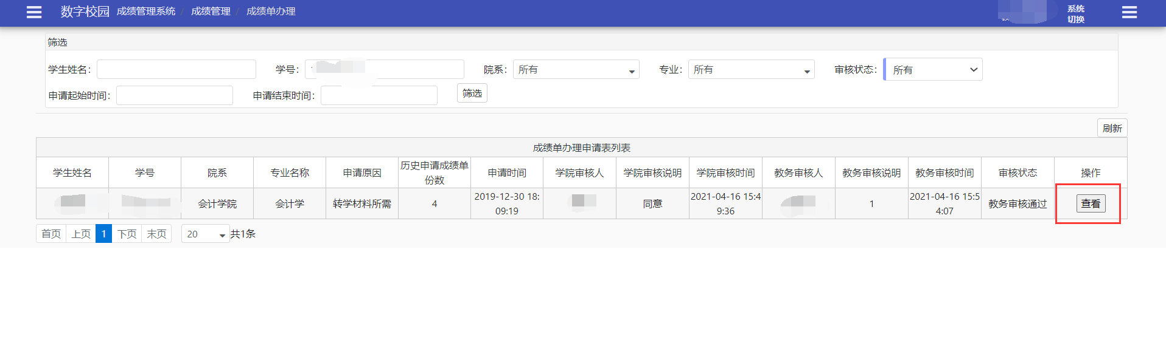
点击【导出成绩单】按钮
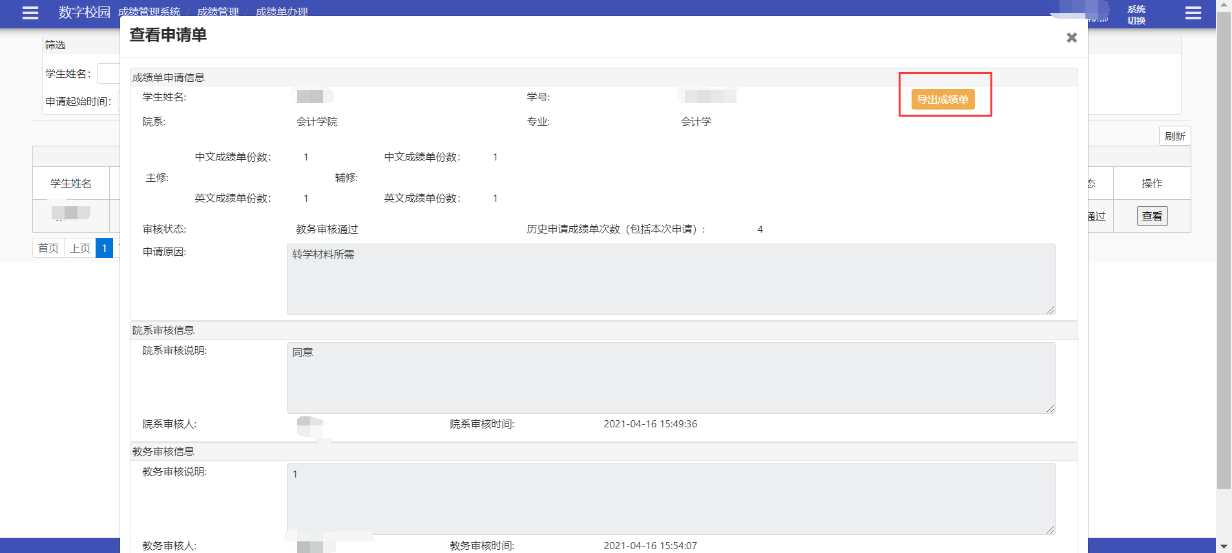
选择要导出的成绩单类型，选择是否只导出及格成绩，点击【确定】。
说明：
是否只导出及格成绩：选是，成绩单中只显示及格的课程成绩，选否，则导出所有课程的成绩（包含及格和不及格）
